**Вариант № 41**

**1.**На ри­сун­ке изоб­ражён фраг­мент эн­це­фа­ло­грам­мы че­ло­ве­ка. Рас­шиф­ро­вать её поз­во­лят зна­ния в об­ла­сти

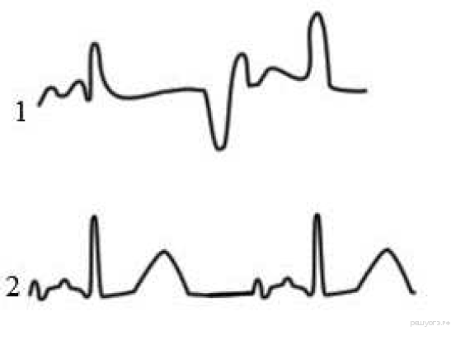

1) ана­то­мии

2) фи­зио­ло­гии

3) ге­не­ти­ки

4) ги­ги­е­ны

**2.**Фор­му­лу ка­ко­го ве­ще­ства сле­ду­ет впи­сать на месте про­пус­ка в схеме хи­ми­че­ской ре­ак­ции

 ?

1) глю­ко­зы

2) хло­ро­фил­ла

3) ге­мо­гло­би­на

4) ДНК

**3.**Ука­жи­те слу­чай сим­би­о­за бак­те­рии с дру­гим ор­га­низ­мом.

1) ба­цил­ла си­бир­ской язвы и овца

2) виб­ри­он хо­ле­ры и че­ло­ве­ка

3) ки­шеч­ная па­лоч­ка и че­ло­век

4) саль­мо­нел­ла и ку­ри­ца

**4.**Рас­смот­ри­те ри­сун­ки, на ко­то­рых изоб­ра­же­ны схемы со­цве­тий. Под каким но­ме­ром изоб­ра­же­на схема слож­но­го со­цве­тия?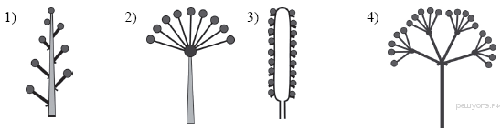

**5.**Глав­ный при­знак, по ко­то­ро­му по­кры­то­се­мен­ные рас­те­ния объ­еди­ня­ют в се­мей­ства, — осо­бен­но­сти стро­е­ния

1) ли­стьев

2) се­ме­ни

3) цвет­ка

4) кор­ней

**6.**Вслед­ствие де­я­тель­но­сти дож­де­вых чер­вей про­ис­хо­дит

1) обо­га­ще­ние пе­ре­гно­ем почвы

2) по­дав­ле­ние раз­ви­тия поч­вен­ных рас­те­ний

3) по­вре­жде­ние кор­ней рас­те­ний

4) рас­про­стра­не­ние воз­бу­ди­те­лей за­бо­ле­ва­ний рас­те­ний

**7.**Ле­ту­чие мыши в тёмных пе­ще­рах ори­ен­ти­ру­ют­ся в полёте с по­мо­щью

1) ор­га­на зре­ния

2) остро­го обо­ня­ния

3) ося­за­ния, улав­ли­ва­ю­ще­го воз­душ­ные по­то­ки

4) уль­тра­зву­ка, улав­ли­ва­е­мо­го ор­га­на­ми слуха

**8.**Какой при­знак, свой­ствен­ный че­ло­ве­ку, яв­ля­ет­ся при­зна­ком жи­вот­ных типа Хор­до­вые?

1) нерв­ная си­сте­ма уз­ло­во­го типа

2) жа­бер­ные щели в стен­ке глот­ки за­ро­ды­ша

3) лёгкие, со­сто­я­щие из аль­ве­ол

4) во­ло­ся­ной по­кров

**9.**В какой ткани меж­кле­точ­ное ве­ще­ство на­столь­ко мало раз­ви­то, что его труд­но об­на­ру­жить?

1) нерв­ной

2) со­еди­ни­тель­ной

3) мы­шеч­ной

4) эпи­те­ли­аль­ной

**10.**Какие ве­ще­ства при­да­ют ко­стям эла­стич­ность?

1) соли каль­ция

2) уг­ле­во­ды

3) жиры

4) белки

**11.**В каком слу­чае ука­за­на тре­тья по­ло­жи­тель­ная груп­па крови?

1) A(II)Rh+

2) B(III)Rh+

3) 0(I)Rh+

4) B(III)Rh–

**12.**По­че­му удалённое из ор­га­низ­ма серд­це ля­гуш­ки про­дол­жа­ет со­кра­щать­ся в фи­зио­ло­ги­че­ском рас­тво­ре в те­че­ние не­сколь­ко часов?

1) В во­лок­нах сер­деч­ной мышцы пе­ри­о­ди­че­ски воз­ни­ка­ет воз­буж­де­ние.

2) В серд­це ра­бо­та­ют створ­ча­тые кла­па­ны.

3) Жид­кость око­ло­сер­деч­ной сумки увлаж­ня­ет серд­це.

4) Клет­ки нерв­ных узлов, на­хо­дя­щих­ся в сер­деч­ной мышце, со­кра­ща­ют­ся.

**13.**Какую функ­цию вы­пол­ня­ют ки­шеч­ные вор­син­ки в пи­ще­ва­ри­тель­ном ка­на­ле че­ло­ве­ка?

1) участ­ву­ют в об­ра­зо­ва­нии во­до­рас­тво­ри­мых ви­та­ми­нов

2) по­вы­ша­ют ско­рость про­дви­же­ния пищи во время пе­ре­ва­ри­ва­ния

3) ней­тра­ли­зу­ют по­сту­па­ю­щие с пищей вред­ные ве­ще­ства

4) уве­ли­чи­ва­ют по­верх­ность со­при­кос­но­ве­ния стен­ки ки­шеч­ни­ка с пищей

**14.**Какую функ­цию вы­пол­ня­ют лёгкие, кожа и почки в ор­га­низ­ме че­ло­ве­ка?

1) уда­ля­ют не­нуж­ные ве­ще­ства

2) ре­гу­ли­ру­ют тем­пе­ра­ту­ру тела

3) пе­ре­но­сят пи­та­тель­ные ве­ще­ства

4) вы­ра­ба­ты­ва­ют ан­ти­те­ла

**15.**Какое из пе­ре­чис­лен­ных об­ра­зо­ва­ний от­но­сят к оп­ти­че­ской си­сте­ме глаза?

1) со­су­ди­стая обо­лоч­ка

2) стек­ло­вид­ное тело

3) зри­тель­ный нерв

4) сле­пое пятно

**16.**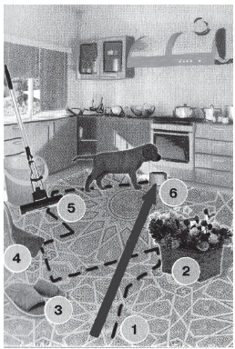На ри­сун­ке по­ка­за­ны марш­ру­ты пе­ре­ме­ще­ния со­ба­ки на кухне к корму (6): в пер­вом слу­чае — не­зна­ко­мое по­ме­ще­ние (пунк­тир­ные линии); во вто­ром — зна­ко­мое по­ме­ще­ние (пря­мая линия). Как на­зы­ва­ют форму по­ве­де­ния жи­вот­но­го, пред­став­лен­ную в пер­вом слу­чае?

1) ори­ен­ти­ро­воч­ная

2) рас­су­доч­ная

3) ин­стинк­тив­ная

4) услов­но-ре­флек­тор­ная

**17.**Как пра­ви­ло, врачи не ре­ко­мен­ду­ют в пер­вые дни бо­лез­ни да­вать жа­ро­по­ни­жа­ю­щие таб­лет­ки под­рост­кам при по­вы­ше­нии тем­пе­ра­ту­ры тела до 38 °С. Это свя­за­но с тем, что

1) эти таб­лет­ки пре­пят­ству­ют ак­ти­ви­за­ции за­щит­ных сил ор­га­низ­ма

2) жа­ро­по­ни­жа­ю­щие таб­лет­ки при­во­дят к ослож­не­ни­ям бо­лез­ни

3) эти таб­лет­ки не сни­жа­ют такую тем­пе­ра­ту­ру тела

4) такая тем­пе­ра­ту­ра счи­та­ет­ся нор­маль­ной

**18.**Какое из при­ведённых рас­те­ний со­став­ля­ет ос­но­ву ка­рель­ских лесов?

1) сосна

2) берёза

3) дуб

4) клён

**19.**Что из пе­ре­чис­лен­но­го от­но­сит­ся к аро­мор­фо­зам в эво­лю­ции рас­ти­тель­но­го мира?

1) по­яв­ле­ние дре­вес­ных форм

2) по­яв­ле­ние ко­лю­чек

3) по­яв­ле­ние семян

4) по­яв­ле­ние хвои

**20.**Изу­чи­те гра­фик за­ви­си­мо­сти ча­сто­ты сер­деч­ных со­кра­ще­ний от ин­тен­сив­но­сти фи­зи­че­ской ра­бо­ты (по оси *х* от­ло­же­на ин­тен­сив­ность фи­зи­че­ской ра­бо­ты че­ло­ве­ка (кг/мин.), а по оси *у* — ча­сто­та сер­деч­ных со­кра­ще­ний (уд/мин.)).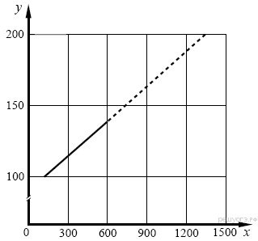Какую по ин­тен­сив­но­сти ра­бо­ту со­вер­ша­ет че­ло­век при ча­сто­те пуль­са в 160 уд/мин.?

1) 900 кг/мин.

2) 800 кг/мин.

3) 700 кг/мин.

4) 600 кг/мин.

**21.**В при­ведённой ниже таб­ли­це между по­зи­ци­я­ми пер­во­го и вто­ро­го столб­ца име­ет­ся вза­и­мо­связь.

|  |  |
| --- | --- |
| **Целое** | **Часть** |
| ... | пыль­ник |
| лист | ли­сто­вая пла­стин­ка |
|  |  |

Какое по­ня­тие сле­ду­ет впи­сать на место про­пус­ка в этой таб­ли­це?

1) цве­то­ло­же

2) пе­стик

3) ты­чин­ка

4) вен­чик

**22.**Верны ли сле­ду­ю­щие суж­де­ния о ви­до­из­менённых ор­га­нах рас­те­ний?

А. Кор­не­ви­ще – это орган ми­не­раль­но­го пи­та­ния рас­те­ний.

Б. В ниж­ней части лу­ко­ви­цы реп­ча­то­го лука рас­по­ло­жен плос­кий сте­бель – донце, на нём раз­ви­ва­ют­ся ви­до­из­менённые ли­стья.

1) верно толь­ко А

2) верно толь­ко Б

3) верны оба суж­де­ния

4) оба суж­де­ния не­вер­ны

**23.**Какие из пе­ре­чис­лен­ных симп­то­мов ха­рак­тер­ны для за­ра­же­ния гель­мин­та­ми? Вы­бе­ри­те три вер­ных при­зна­ка из шести и за­пи­ши­те цифры, под ко­то­ры­ми они ука­за­ны.

1) ху­до­ба

2) вос­па­лен­ные глаза

3) ка­шель

4) вы­па­де­ние волос

5) по­вы­шен­ный ап­пе­тит

6) диа­рея

**24.**Какие струк­ту­ры от­но­сят к цен­траль­ной нерв­ной си­сте­ме че­ло­ве­ка? Вы­бе­ри­те три вер­ных от­ве­та из шести и за­пи­ши­те цифры, под ко­то­ры­ми они ука­за­ны.

1) кора боль­ших по­лу­ша­рий

2) моз­же­чок

3) дви­га­тель­ные нервы

4) чув­стви­тель­ные нервы

5) про­дол­го­ва­тый мозг

6) нерв­ные узлы

**25.**Уста­но­ви­те со­от­вет­ствие между ха­рак­те­ри­сти­кой ор­га­низ­ма и функ­ци­о­наль­ной груп­пой, к ко­то­рой его от­но­сят. Для этого к каж­до­му эле­мен­ту пер­во­го столб­ца под­бе­ри­те по­зи­цию из вто­ро­го столб­ца. Впи­ши­те в таб­ли­цу цифры вы­бран­ных от­ве­тов.

|  |  |
| --- | --- |
| ХА­РАК­ТЕ­РИ­СТИ­КА | ГРУП­ПА |
| A) об­ра­зу­ют ор­га­ни­че­ские ве­ще­ства из не­ор­га­ни­че­ских | 1) про­из­во­ди­те­ли |
| Б) по­треб­ля­ют го­то­вые ор­га­ни­че­ские ве­ще­ства | 2) по­тре­би­те­ли |
| В) ис­поль­зу­ют сол­неч­ную энер­гию для син­те­за ор­га­ни­че­ских ве­ществ |  |
| Г) при­над­ле­жит к рас­ти­тель­но­яд­ным жи­вот­ным |  |
| Д) яв­ля­ют­ся пер­вым зве­ном цепи пи­та­ния |  |
|  |  |

За­пи­ши­те в стро­ку от­ве­тов вы­бран­ные цифры под со­от­вет­ству­ю­щи­ми бук­ва­ми.

|  |  |  |  |  |
| --- | --- | --- | --- | --- |
| A | Б | В | Г | Д |
|  |  |  |  |  |

**26.**Уста­но­ви­те по­сле­до­ва­тель­ность так­со­но­ми­че­ских еди­ниц в клас­си­фи­ка­ции ро­маш­ки на­чи­ная с наи­боль­шей. В от­ве­те за­пи­ши­те со­от­вет­ству­ю­щую по­сле­до­ва­тель­ность цифр.

1) Дву­доль­ные

2) Ро­маш­ка

3) Рас­те­ния

4) Аст­ро­цвет­ные

5) Цвет­ко­вые, или По­кры­то­се­мен­ные

6) Аст­ро­вые, или Слож­но­цвет­ные

**27.**Вставь­те в текст «Пи­ще­ва­ре­ние у плос­ких чер­вей» про­пу­щен­ные тер­ми­ны из пред­ло­жен­но­го пе­реч­ня, ис­поль­зуя для этого циф­ро­вые обо­зна­че­ния. За­пи­ши­те в текст цифры вы­бран­ных от­ве­тов, а затем по­лу­чив­шу­ю­ся по­сле­до­ва­тель­ность цифр (по тек­сту) впи­ши­те в при­ведённую ниже таб­ли­цу.

**ПИ­ЩЕ­ВА­РЕ­НИЕ У ПЛОС­КИХ ЧЕР­ВЕЙ**

Сво­бод­но­жи­ву­щие плос­кие черви по об­ра­зу жизни, как пра­ви­ло, ___________ (А). Пища, по­сту­пив­шая в их ор­га­низм, пе­ре­ва­ри­ва­ет­ся в клет­ках сте­нок ки­шеч­ни­ка и в ___________ (Б). Не­пе­ре­ва­рен­ные остат­ки пищи уда­ля­ют­ся через ___________ (В). Не­ко­то­рые па­ра­зи­ти­че­ские черви не имеют ки­шеч­ни­ка, по­ступ­ле­ние пищи у них про­ис­хо­дит через ___________ (Г).

ПЕ­РЕ­ЧЕНЬ ТЕР­МИ­НОВ:

|  |  |  |  |
| --- | --- | --- | --- |
| 1) по­лость кишки | 2) ро­то­вое от­вер­стие | 3) аналь­ное от­вер­стие | 4) же­лу­док |
| 5) по­верх­ность тела | 6) глот­ка | 7) сим­бионт | 8) хищ­ник |

|  |  |  |  |
| --- | --- | --- | --- |
| A | Б | В | Г |
|  |  |  |  |

**28.**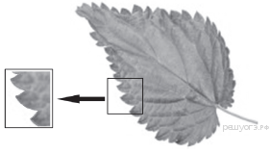Рас­смот­ри­те фо­то­гра­фию листа кра­пи­вы дву­дом­ной. Вы­бе­ри­те ха­рак­те­ри­сти­ки, со­от­вет­ству­ю­щие его стро­е­нию, по сле­ду­ю­ще­му плану: тип листа; жил­ко­ва­ние листа; форма листа; тип листа по со­от­но­ше­нию длины, ши­ри­ны и по рас­по­ло­же­нию наи­бо­лее ши­ро­кой части; форма края. При вы­пол­не­нии ра­бо­ты ис­поль­зуй­те ли­ней­ку и ка­ран­даш.

**А. Тип листа**

|  |  |
| --- | --- |
| 1) че­реш­ко­вый | 2) си­дя­чий |

**Б. Жил­ко­ва­ние листа**

|  |  |
| --- | --- |
| 1) па­рал­лель­ное | 2) ду­го­вид­ное |
| 3) паль­ча­тое | 4) пе­ри­стое |

**В. Форма листа**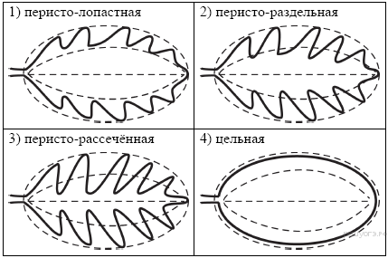

**Г. Тип листа по со­от­но­ше­нию длины, ши­ри­ны и по рас­по­ло­же­нию наи­бо­лее ши­ро­кой части**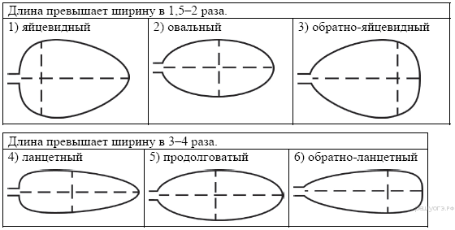

**Д. Край листа (для вы­де­лен­но­го фраг­мен­та)**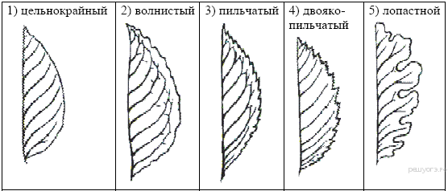

Впи­ши­те в таб­ли­цу цифры вы­бран­ных от­ве­тов под со­от­вет­ству­ю­щи­ми бук­ва­ми.

|  |  |  |  |  |
| --- | --- | --- | --- | --- |
| A | Б | В | Г | Д |
|  |  |  |  |  |

**29.**Ис­поль­зуя со­дер­жа­ние тек­ста «Ко­ко­со­вая паль­ма» и зна­ния школь­но­го курса био­ло­гии, от­веть­те на во­про­сы.

1) Сколь­ко семян со­дер­жит­ся в плоде ко­ко­со­вой паль­мы?

2) По­че­му ко­ко­со­вый орех может про­из­рас­тать в за­суш­ли­вых усло­ви­ях?

3) По­че­му сбор­щи­ки ко­ко­са легко за­би­ра­ют­ся на паль­мы?

**КО­КО­СО­ВАЯ ПАЛЬ­МА**

В числе самых рас­про­странённых в мире пальм ко­ко­со­вая (Cocos nucifera). На­зва­ние ей дали мат­ро­сы экс­пе­ди­ции Васко да Гамы, ко­то­рые усмот­ре­ли в её во­лок­ни­стых лох­ма­тых пло­дах сход­ство с обе­зья­ньей мор­доч­кой (в пор­ту­галь­ском языке слово «обе­зья­на» зву­чит как «коко»). Плоды ко­ко­со­вой паль­мы – во­лок­ни­стые ко­стян­ки дли­ной до 30 см и мас­сой до 2 кг. Ко­ко­со­вую паль­му за­слу­жен­но на­зы­ва­ют де­ре­вом жизни, она вхо­дит в число 10 важ­ней­ших де­ре­вьев мира.

Плоды паль­мы ис­поль­зу­ют для по­лу­че­ния масла, жмыха. Масло – пи­ще­вое и тех­ни­че­ское – от­жи­ма­ют из зре­ло­го ореха. В нём есть твёрдая белая «копра», со­дер­жа­щая до 35% ко­ко­со­во­го масла, а оста­ю­щий­ся жмых – пре­крас­ный корм для скота. А если орех ещё не­зре­лый, вме­сто до­воль­но твёрдой копры внут­ри ока­жет­ся ко­ко­со­вое «мо­ло­ко», ко­то­рое можно ис­поль­зо­вать как питьё. Во­лок­но из обо­лоч­ки пло­дов – проч­ное, эла­стич­ное, устой­чи­вое к солёной мор­ской воде – слу­жит ма­те­ри­а­лом для из­го­тов­ле­ния верёвок, ка­на­тов, ци­но­вок. Из твёрдой обо­лоч­ки ореха де­ла­ют по­су­ду, греб­ни, брас­ле­ты, му­зы­каль­ные ин­стру­мен­ты и дру­гие из­де­лия.

Ко­ко­со­вые орехи надёжно за­щи­ще­ны скор­лу­пой, и это по­мо­га­ет ко­ко­со­вой паль­ме рас­се­лять­ся, пре­одо­ле­вая про­стран­ства между оке­а­ни­че­ски­ми ост­ро­ва­ми. Не­сколь­ко не­дель волны оке­а­на могут нести орех к новым ост­ро­вам, и за это время скор­лу­па ореха не про­пус­ка­ет опас­ную солёную воду внутрь. Вы­бро­шен­ный на пу­стын­ный берег ост­ро­ва орех про­рас­та­ет и под па­ля­щим тро­пи­че­ским солн­цем. У за­ро­ды­ша паль­мы есть запас воды.

Ствол ко­ко­со­вой паль­мы до­сти­га­ет 20–25 м в вы­со­ту и до 0,5 м в диа­мет­ре, за­вер­ша­ясь ве­е­ром пе­ри­стых ли­стьев. От­дель­ные ли­стья могут до­сти­гать длины в 6,5 м и ши­ри­ны до 1,5 м. Остат­ки ос­но­ва­ний их че­реш­ков при­да­ют по­верх­но­сти ство­ла ха­рак­тер­ный сту­пен­ча­тый вид. После пло­до­но­ше­ния паль­мы от­ми­ра­ют, по­это­му их ство­лы можно ис­поль­зо­вать сразу после сбора уро­жая.

**30.**Поль­зу­ясь таб­ли­цей «Со­дер­жа­ние бел­ков, жиров и уг­ле­во­дов в про­дук­тах пи­та­ния», от­веть­те на во­про­сы и вы­пол­ни­те за­да­ние.

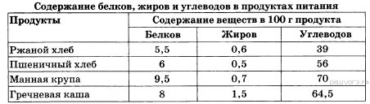

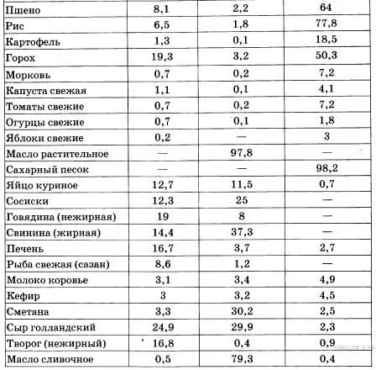

1) Сколь­ко жиров со­дер­жит­ся в 100 г яблок?

2) В каком про­дук­те со­дер­жит­ся боль­ше всего уг­ле­во­дов?

3) В 100 г све­жих огур­цов со­дер­жит­ся всего 2,6 г бел­ков, жиров и уг­ле­во­дов. Какое ве­ще­ство со­став­ля­ет остав­шу­ю­ся массу плода?

**31.**Ис­поль­зуя дан­ные таб­лиц, рас­счи­тай­те ре­ко­мен­ду­е­мую ка­ло­рий­ность обеда для 16-лет­не­го Юрия, если он пи­та­ет­ся че­ты­ре раза в день. Пред­ло­жи­те Юрию оп­ти­маль­ное по ка­ло­рий­но­сти меню из пе­реч­ня пред­ло­жен­ных блюд и на­пит­ков.

При вы­бо­ре учти­те, что Юрий любит шо­ко­лад­ное мо­ро­жен­ное и апель­си­но­вый сок.

В от­ве­те ука­жи­те ка­ло­рий­ность обеда при че­ты­рех­ра­зо­вом пи­та­нии, за­ка­зан­ные блюда, ко­то­рые не долж­ны по­вто­рять­ся, их энер­ге­ти­че­скую цен­ность, ко­то­рая не долж­на пре­вы­шать ре­ко­мен­до­ван­ную ка­ло­рий­ность обеда, и ко­ли­че­ство бел­ков в нем.

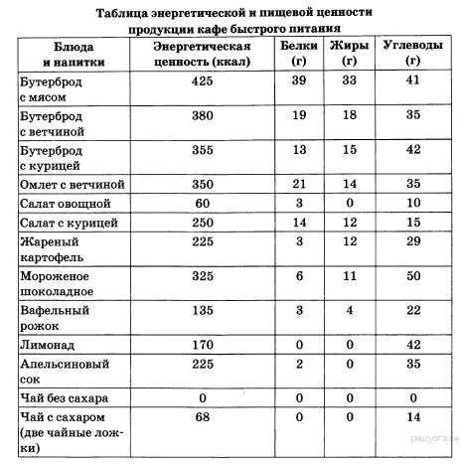

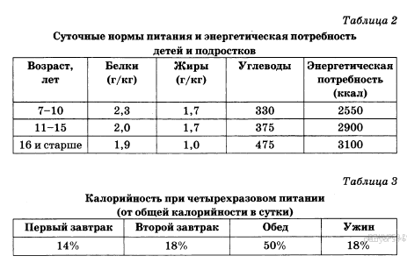

**32.**Поль­зу­ясь таб­ли­цей «Срав­ни­тель­ный со­став плаз­мы крови, пер­вич­ной и вто­рич­ной мочи че­ло­ве­ка», а также ис­поль­зуя зна­ния из курса био­ло­гии, от­веть­те на во­про­сы.

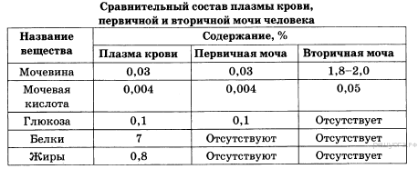

1) Во сколь­ко раз воз­рас­та­ет кон­цен­тра­ция мо­че­вой кис­ло­ты во вто­рич­ной моче по срав­не­нию с ее кон­цен­тра­ци­ей в пер­вич­ной моче?

2) Какие ве­ще­ства из плаз­мы крови пол­но­стью от­сут­ству­ют в со­ста­ве пер­вич­ной мочи?

3) Ка­ко­ва при­чи­на этого яв­ле­ния?

**Вариант № 42**

**1.**Спе­ци­аль­ность учёного, изу­ча­ю­ще­го стро­е­ние и функ­ции кле­ток, на­зы­ва­ет­ся

1) ци­то­лог

2) эм­брио­лог

3) ана­том

4) се­лек­ци­о­нер

**2.**Какое об­ра­зо­ва­ние клет­ки обес­пе­чи­ва­ет вза­и­мо­дей­ствие всех её струк­тур?

1) ци­то­плаз­ма

2) кле­точ­ная стен­ка

3) ва­ку­оль

4) ри­бо­со­ма

**3.**Клет­ка гриба от­ли­ча­ет­ся от жи­вот­ной клет­ки на­ли­чи­ем

1) кле­точ­ной стен­ки

2) ми­то­хон­дрий

3) пла­стид

4) ядра

**4.**Чем яв­ля­ет­ся клу­бень кар­то­фе­ля?

1) ви­до­из­менённым по­бе­гом

2) кор­не­пло­дом

3) кор­не­ви­щем

4) соч­ным пло­дом

**5.**Какой из пе­ре­чис­лен­ных при­зна­ков ха­рак­те­рен для дву­доль­ных?

1) в про­во­дя­щих пуч­ках от­сут­ству­ет кам­бий

2) жил­ко­ва­ние ли­стьев па­рал­лель­ное

3) число ча­стей цвет­ка крат­но трём

4) кор­не­вая си­сте­ма стерж­не­вая

**6.**Какая из пе­ре­чис­лен­ных си­стем ор­га­нов от­сут­ству­ет у пред­став­лен­но­го на ри­сун­ке жи­вот­но­го?

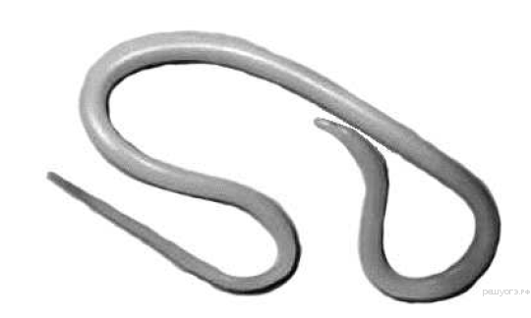

1) мы­шеч­ная

2) кро­ве­нос­ная

3) нерв­ная

4) вы­де­ли­тель­ная

**7.**Какой орган мле­ко­пи­та­ю­ще­го изоб­ражён на ри­сун­ке?

1) почка

2) матка

3) серд­це

4) пе­чень

**8.**Какой из при­ведённых ор­га­нов вхо­дит в со­став си­сте­мы ор­га­нов ды­ха­ния?

1) гор­тань

2) пе­чень

3) аорта

4) селезёнка

**9.**Ре­флек­тор­ная дуга на­чи­на­ет­ся с

1) вста­воч­но­го ней­ро­на

2) ра­бо­че­го ор­га­на

3) ре­цеп­то­ра

4) ис­пол­ни­тель­но­го ней­ро­на

**10.**Какие из пе­ре­чис­лен­ных хи­ми­че­ских со­еди­не­ний при­да­ют ко­стям твёрдость?

1) соли каль­ция

2) белки

3) жиры

4) уг­ле­во­ды

**11.**Тер­мин «фор­мен­ные эле­мен­ты» при­ме­ня­ет­ся при опи­са­нии кле­ток

1) кро­ве­нос­ной си­сте­мы

2) крови

3) пе­че­ни

4) нерв­ной си­сте­мы

**12.**Какой фак­тор обес­пе­чи­ва­ет дви­же­ние крови в венах?

1) боль­шая раз­ветвлённость со­су­дов

2) со­кра­ще­ние близ­ле­жа­щих ске­лет­ных мышц

3) раз­ная ско­рость дви­же­ния крови по со­су­дам

4) ра­бо­та створ­ча­тых кла­па­нов серд­ца

**13.**Под­же­лу­доч­ный сок, вы­ра­ба­ты­ва­е­мый од­но­имённой же­ле­зой, по про­то­кам по­сту­па­ет в

1) мо­че­точ­ник

2) же­лу­док

3) две­на­дца­ти­перст­ную кишку

4) пе­чень

**14.**Не­об­хо­ди­мую для жиз­не­де­я­тель­но­сти энер­гию че­ло­век по­лу­ча­ет в про­цес­се

1) роста

2) раз­ви­тия

3) рас­па­да ве­ществ

4) пе­ре­да­чи нерв­но­го им­пуль­са

**15.**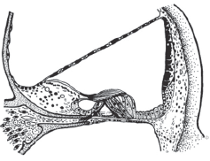Что вос­при­мут изоб­ражённые на ри­сун­ке ре­цеп­тор­ные клет­ки кор­ти­е­ва ор­га­на?

1) звук

2) свет

3) вкус

4) запах

**16.**Какой про­цесс ха­рак­те­рен для че­ло­ве­ка, на­хо­дя­ще­го­ся в со­сто­я­нии быст­ро­го сна?

1) от­сут­ствие вос­при­я­тия внеш­них воз­дей­ствий

2) сни­же­ние ча­сто­ты ды­ха­ния

3) по­вы­ше­ние дав­ле­ния крови

4) рас­слаб­ле­ние мышц

**17.**Что нужно де­лать, чтобы не за­ра­зить­ся бы­чьим цеп­нем?

1) ре­гу­ляр­но пить ан­ти­био­ти­ки

2) есть толь­ко пар­ное мясо

3) есть хо­ро­шо про­жа­рен­ное мясо

4) пить много слад­ко­го чая

**18.**При­род­ный ком­плекс, об­ра­зо­ван­ный жи­вы­ми ор­га­низ­ма­ми и сре­дой их оби­та­ния, — это

1) пи­ще­вая цепь

2) эко­си­сте­ма

3) кру­го­во­рот ве­ществ

4) про­ду­цент

**19.**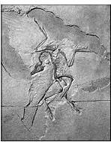На ри­сун­ке изоб­ражён от­пе­ча­ток ар­хео­пте­рик­са. Мно­гие учёные счи­та­ют его ис­ко­па­е­мой пе­ре­ход­ной фор­мой между древни­ми

1) пти­ца­ми и мле­ко­пи­та­ю­щи­ми

2) пре­смы­ка­ю­щи­ми­ся и пти­ца­ми

3) пре­смы­ка­ю­щи­ми­ся и мле­ко­пи­та­ю­щи­ми

4) зем­но­вод­ны­ми и пти­ца­ми

**20.**Изу­чи­те гра­фик за­ви­си­мо­сти ско­ро­сти хи­ми­че­ской ре­ак­ции в живом ор­га­низ­ме от тем­пе­ра­ту­ры (по оси х от­ло­же­на тем­пе­ра­ту­ра ор­га­низ­ма (в ° С), а по оси у – от­но­си­тель­ная ско­рость хи­ми­че­ской ре­ак­ции (в усл. ед.)).

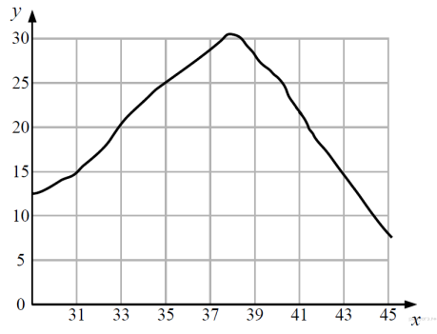

При какой тем­пе­ра­ту­ре тела жи­во­го ор­га­низ­ма (из пе­ре­чис­лен­ных ниже зна­че­ний) от­но­си­тель­ная ско­рость хи­ми­че­ских ре­ак­ций со­став­ля­ет 25 усл. ед.?

1) 35 °С

2) 36 °С

3) 37 °С

4) 38 °С

**21.**Изу­чи­те таб­ли­цу, в ко­то­рой при­ве­де­ны две груп­пы рас­те­ний:

|  |  |
| --- | --- |
| **Груп­па 1** | **Груп­па 2** |
| Сосна | Ель |
| Берёза | Вет­ре­ни­ца |
| Оду­ван­чик | Ко­пы­тень |

Что из пе­ре­чис­лен­но­го ниже было по­ло­же­но в ос­но­ву раз­де­ле­ния (клас­си­фи­ка­ции) этих рас­те­ний в груп­пы?

1) ис­точ­ник пи­та­ния

2) спо­соб раз­мно­же­ния

3) тре­бо­ва­ния к освещённо­сти

4) стро­е­ние цвет­ка

**22.**Верны ли сле­ду­ю­щие суж­де­ния о жиз­не­де­я­тель­но­сти жи­вот­ных?

А. В со­кра­ти­тель­ных ва­ку­о­лях про­стей­ших скап­ли­ва­ют­ся не­пе­ре­ва­рен­ные остат­ки пищи, ко­то­рые уда­ля­ют­ся во внеш­нюю среду.

Б. Во­круг ча­стиц пищи у про­стей­ших об­ра­зу­ют­ся пи­ще­ва­ри­тель­ные ва­ку­о­ли.

1) верно толь­ко А

2) верно толь­ко Б

3) верны оба суж­де­ния

4) оба суж­де­ния не­вер­ны

**23.**Ка­ко­вы при­зна­ки био­син­те­за белка в клет­ке? Вы­бе­ри­те три вер­ных от­ве­та из шести и за­пи­ши­те цифры, под ко­то­ры­ми они ука­за­ны.

1) Для про­те­ка­ния про­цес­са ис­поль­зу­ет­ся энер­гия света.

2) Про­цесс про­ис­хо­дит при на­ли­чии фер­мен­тов.

3) Цен­траль­ная роль в про­цес­се при­над­ле­жит мо­ле­ку­лам РНК.

4) Про­цесс со­про­вож­да­ет­ся син­те­зом АТФ.

5) Мо­но­ме­ра­ми для об­ра­зо­ва­ния мо­ле­кул слу­жат ами­но­кис­ло­ты.

6) Сбор­ка мо­ле­кул бел­ков осу­ществ­ля­ет­ся в ли­зо­со­мах.

**24.**Какие из пе­ре­чис­лен­ных свойств ха­рак­тер­ны для пред­ста­ви­те­лей типа круг­лые черви? Вы­бе­ри­те три вер­ных при­зна­ка из шести и за­пи­ши­те цифры, под ко­то­ры­ми они ука­за­ны.

1) тело не раз­де­ле­но на сег­мен­ты

2) не имеют кро­ве­нос­ной си­сте­мы

3) все жи­вот­ные обое­по­лые

4) нерв­ная си­сте­ма со­сто­ит из не­сколь­ких про­доль­ных ство­лов

5) имеют вто­рич­ную по­лость тела

6) пи­ще­ва­ри­тель­ная си­сте­ма за­мкну­та

**25.**Уста­но­ви­те со­от­вет­ствие между при­зна­ком и видом ор­га­ни­че­ско­го ве­ще­ства, для ко­то­ро­го он ха­рак­те­рен. Для этого к каж­до­му эле­мен­ту пер­во­го столб­ца под­бе­ри­те по­зи­цию из вто­ро­го столб­ца. Впи­ши­те в таб­ли­цу цифры вы­бран­ных от­ве­тов.

|  |  |
| --- | --- |
| ПРИ­ЗНАК | ВИД ОР­ГА­НИ­ЧЕ­СКО­ГО ВЕ­ЩЕ­СТВА |
| A) со­сто­ят из остат­ков мо­ле­кул ами­но­кис­лот | 1) белки |
| Б) вы­пол­ня­ют роль био­ло­ги­че­ских ка­та­ли­за­то­ров | 2) уг­ле­во­ды |
| В) яв­ля­ют­ся обя­за­тель­ны­ми ве­ще­ства­ми плаз­ма­ти­че­ской мем­бра­ны |  |
| Г) яв­ля­ют­ся глав­ны­ми ис­точ­ни­ка­ми энер­гии |  |
| Д) вхо­дят в со­став кле­точ­ной стен­ки рас­те­ний и гри­бов |  |

За­пи­ши­те в стро­ку от­ве­тов вы­бран­ные цифры под со­от­вет­ству­ю­щи­ми бук­ва­ми.

|  |  |  |  |  |
| --- | --- | --- | --- | --- |
| A | Б | В | Г | Д |
|  |  |  |  |  |

**26.**Рас­по­ло­жи­те в пра­виль­ном по­ряд­ке про­цес­сы вы­де­ле­ния из ор­га­низ­ма рыб вред­ных рас­творённых в воде про­дук­тов об­ме­на, на­чи­ная с по­ступ­ле­ния крови в почки. В от­ве­те за­пи­ши­те со­от­вет­ству­ю­щую по­сле­до­ва­тель­ность цифр.

1) уда­ле­ние мочи по мо­че­ис­пус­ка­тель­но­му ка­на­лу

2) сте­ка­ние из почек мочи по мо­че­точ­ни­кам

3) по­ступ­ле­ние мочи в мо­че­вой пу­зырь

4) про­хож­де­ние крови по кро­ве­нос­ным со­су­дам почек

5) филь­тра­ция поч­ка­ми по­сту­пив­шей в неё жид­ко­сти и об­ра­зо­ва­ние мочи

**27.**Вставь­те в текст «Се­мей­ство Слож­но­цвет­ные» про­пу­щен­ные тер­ми­ны из пред­ло­жен­но­го пе­реч­ня, ис­поль­зуя для этого чис­ло­вые обо­зна­че­ния. За­пи­ши­те в текст цифры вы­бран­ных от­ве­тов, а затем по­лу­чив­шу­ю­ся по­сле­до­ва­тель­ность цифр (по тек­сту) впи­ши­те в при­ведённую ниже таб­ли­цу.

**Се­мей­ство Слож­но­цвет­ные**

Слож­но­цвет­ные — одно из самых боль­ших се­мейств ______________(А) рас­те­ний.

Глав­ный от­ли­чи­тель­ный при­знак этого се­мей­ства со­сто­ит в том, что у него цветы —________(Б), пред­став­ля­ю­щие на самом деле целое со­цве­тие из мел­ких цве­точ­ков —______________(В). Эти цве­точ­ки сидят на общем цве­то­ло­же и окру­же­ны общей ча­шеч­кой, со­сто­я­щей из од­но­го или не­сколь­ких рядов _______________(Г) (ма­лень­ких ли­сточ­ков, рас­по­ло­жен­ных на цве­то­нож­ке) — по­лу­ча­ет­ся нечто на­по­до­бие кор­зи­ноч­ки. От­дель­ные цве­точ­ки обыч­но со­всем мел­кие. Вен­чик срост­но­ле­пест­ный, по форме силь­но раз­ли­ча­ет­ся, но вы­де­ля­ют два наи­бо­лее рас­про­странённых типа: труб­ча­тый и ___________(Д), причём все пять его долей срас­та­ют­ся в одну пла­стин­ку, ото­гну­тую в одну сто­ро­ну.

Пе­ре­чень тер­ми­нов

1) при­цвет­ник

2) при­лист­ник

3) кор­зин­ка

4) дву­доль­ный

5) од­но­доль­ный

6) языч­ко­вый

7) слож­ный

8) со­став­ной

За­пи­ши­те в ответ цифры, рас­по­ло­жив их в по­ряд­ке, со­от­вет­ству­ю­щем бук­вам:

|  |  |  |  |  |
| --- | --- | --- | --- | --- |
| А | Б | В | Г | Д |
|  |  |  |  |  |

**28.**Рас­смот­ри­те фо­то­гра­фию листа по­до­рож­ни­ка боль­шо­го. Вы­бе­ри­те ха­рак­те­ри­сти­ки, со­от­вет­ству­ю­щие его стро­е­нию, по сле­ду­ю­ще­му плану: тип листа; жил­ко­ва­ние листа; форма листа; тип листа по со­от­но­ше­нию длины, ши­ри­ны и по рас­по­ло­же­нию наи­бо­лее ши­ро­кой части; форма края. При вы­пол­не­нии ра­бо­ты ис­поль­зуй­те ли­ней­ку и ка­ран­даш.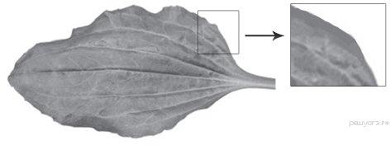

**А. Тип листа**

|  |  |
| --- | --- |
| 1) че­реш­ко­вый | 2) си­дя­чий |

**Б. Жил­ко­ва­ние листа**

|  |  |
| --- | --- |
| 1) па­рал­лель­ное | 2) ду­го­вид­ное |
| 3) паль­ча­тое | 4) пе­ри­стое |

**В. Форма листа**

**Г. Тип листа по со­от­но­ше­нию длины, ши­ри­ны и по рас­по­ло­же­нию наи­бо­лее ши­ро­кой части**

**Д. Край листа (для вы­де­лен­но­го фраг­мен­та)**

Впи­ши­те в таб­ли­цу цифры вы­бран­ных от­ве­тов под со­от­вет­ству­ю­щи­ми бук­ва­ми.

|  |  |  |  |  |
| --- | --- | --- | --- | --- |
| A | Б | В | Г | Д |
|  |  |  |  |  |

**29.**Ис­поль­зуя со­дер­жа­ние тек­ста «Пи­ще­ва­ри­тель­ные соки и их изу­че­ние» и зна­ния школь­но­го курса био­ло­гии, от­веть­те на во­про­сы.

1) Какое ве­ще­ство спо­соб­ству­ет скле­и­ва­нию пи­ще­во­го комка?

2) Ка­ко­ва роль со­ля­ной кис­ло­ты в пи­ще­ва­ре­нии?

3) Какие ещё же­ле­зы пи­ще­ва­ри­тель­ной си­сте­мы были изу­че­ны учёными- фи­зио­ло­га­ми конца ХIX — на­ча­ла ХХ в.? Ука­жи­те три любые же­ле­зы.

**ПИ­ЩЕ­ВА­РИ­ТЕЛЬ­НЫЕ СОКИ И ИХ ИЗУ­ЧЕ­НИЕ**

В стен­ках пи­ще­ва­ри­тель­но­го ка­на­ла че­ло­ве­ка со­дер­жит­ся огром­ное ко­ли­че­ство же­ле­зи­стых кле­ток, вы­ра­ба­ты­ва­ю­щих пи­ще­ва­ри­тель­ные соки. По­сту­пая в по­лость, они сме­ши­ва­ют­ся с пережёван­ной пищей, всту­пая с ней в слож­ные хи­ми­че­ские вза­и­мо­дей­ствия. К ти­пич­ным пи­ще­ва­ри­тель­ным сокам от­но­сят слюну и же­лу­доч­ный сок.

Бу­дучи про­зрач­ной сла­бо­ще­лоч­ной жид­ко­стью, слюна со­дер­жит в своём со­ста­ве ми­не­раль­ные соли, белки: ами­ла­зу, маль­та­зу, муцин, ли­зо­цим. Пер­вые два белка участ­ву­ют в рас­щеп­ле­нии крах­ма­ла. Причём ами­ла­за рас­щеп­ля­ет крах­мал до маль­то­зы (от­дель­ные фраг­мен­ты), а потом маль­та­за рас­щеп­ля­ет её до глю­ко­зы. Муцин придаёт слюне вяз­кость, скле­и­вая пи­ще­вой комок, а ли­зо­цим об­ла­да­ет бак­те­ри­цид­ным дей­стви­ем.

Сли­зи­стая обо­лоч­ка же­луд­ка каж­дые сутки вы­де­ля­ет около 2,5 л же­лу­доч­но­го сока, пред­став­ля­ю­ще­го собой кис­лую, за счёт со­ля­ной кис­ло­ты, бес­цвет­ную жид­кость, со­дер­жа­щую фер­мент пеп­син, от­ве­ча­ю­щий за рас­щеп­ле­ние белка до от­дель­ных фраг­мен­тов и ами­но­кис­лот. Вы­ра­бот­ка же­лу­доч­но­го сока осу­ществ­ля­ет­ся с по­мо­щью ней­ро­гу­мо­раль­ных ме­ха­низ­мов.

Со­ля­ная кис­ло­та не толь­ко ак­ти­ви­зи­ру­ет пеп­син. Белки на­столь­ко слож­ны, что их пе­ре­ва­ри­ва­ние яв­ля­ет­ся дли­тель­ным про­цес­сом. Кис­ло­та раз­ру­ша­ет во­до­род­ные связи, ко­то­рые удер­жи­ва­ют вто­рич­ную струк­ту­ру белка, а также проч­ные стен­ки кле­ток рас­те­ний, не го­во­ря уже о раз­ру­ше­нии со­еди­ни­тель­ной ткани в мясе; её ко­ли­че­ство за­ви­сит от ха­рак­те­ра пищи. Со­ля­ная кис­ло­та уби­ва­ет бак­те­рии. Од­на­ко не­ко­то­рые бак­те­рии могут пре­одо­ле­вать за­щит­ную си­сте­му же­луд­ка, они могут стать при­чи­ной язвы.

У учёных ин­те­рес к функ­ци­о­ни­ро­ва­нию пи­ще­ва­ри­тель­ных желез воз­ник в ХIX в. Так, в 1842 г. рус­ский учёный В. А. Басов про­извёл сле­ду­ю­щую опе­ра­цию на со­ба­ке: вскрыл брюш­ную по­лость, в стен­ке же­луд­ка сде­лал от­вер­стие, в ко­то­рое вста­вил ме­тал­ли­че­скую труб­ку (фи­сту­лу) так, что один её конец на­хо­дил­ся в по­ло­сти же­луд­ка, а дру­гой – сна­ру­жи, что поз­во­ля­ло экс­пе­ри­мен­та­то­рам со­би­рать же­лу­доч­ный сок. Ра­ну­во­круг труб­ки ак­ку­рат­но за­ши­ли. Опе­ра­цию жи­вот­ное пе­ре­нес­ло легко, что поз­во­ли­ло В.А. Ба­со­ву про­ве­сти серию экс­пе­ри­мен­тов, в те­че­ние ко­то­рых жи­вот­ное кор­ми­ли раз­но­об­раз­ной пищей.

**30.**Поль­зу­ясь таб­ли­цей 1 «Масса жи­во­го ве­ще­ства на Земле», а также ис­поль­зуя зна­ния из курса био­ло­гии, от­веть­те на сле­ду­ю­щие во­про­сы.

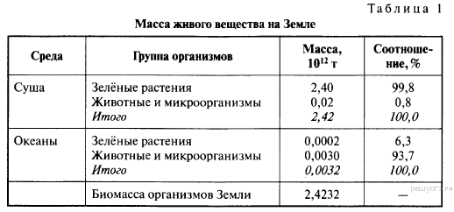

1) Что боль­ше — био­мас­са суши или био­мас­са оке­а­на?

2) На суше боль­ше био­мас­са рас­те­ний или жи­вот­ных?

3) В оке­а­нах боль­ше био­мас­са рас­те­ний или жи­вот­ных?

**31.**Ан­дрей каж­дое утро бе­га­ет трус­цой в те­че­ние 1,5 часов. Какой заказ надо сде­лать Ан­дрею днём в ка­фе­те­рии, чтобы ком­пен­си­ро­вать энер­го­за­тра­ты тре­ни­ров­ки? Учти­те, что Ан­дрей вы­бе­рет наи­бо­лее бо­га­тые уг­ле­во­да­ми бу­тер­брод, кар­то­фель и на­пи­ток.

При от­ве­те на во­прос ис­поль­зуй­те дан­ные таб­лиц 2 и 3. В от­ве­те ука­жи­те энер­го­за­тра­ты тре­ни­ров­ки, ре­ко­мен­ду­е­мые блюда, ка­ло­рий­ность обеда и ко­ли­че­ство уг­ле­во­дов в нём.

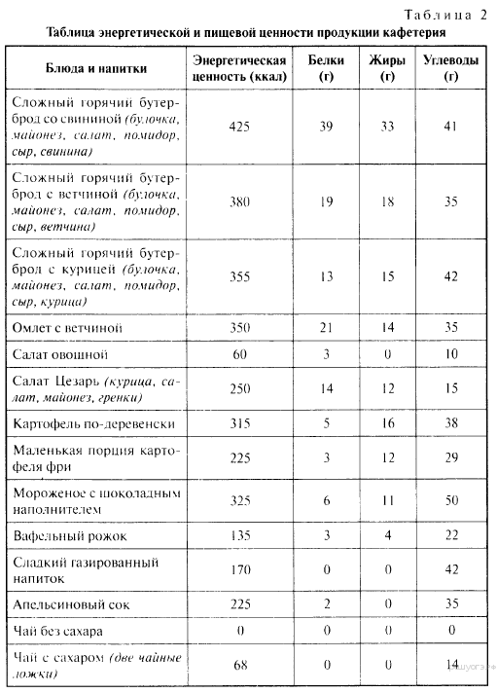

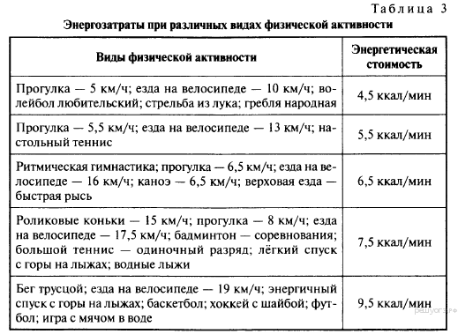

**32.**Изу­чи­те таб­ли­цу 1 «Хи­ми­че­ский со­став ла­ми­на­рии са­ха­ри­стой». От­веть­те на во­про­сы.

1) Для вос­пол­не­ния не­до­стат­ка ка­ко­го эле­мен­та ре­ко­мен­ду­ют упо­треб­лять ла­ми­на­рию?

2) Сколь­ко су­точ­ных доз этого эле­мен­та со­дер­жит 100 г су­хо­го ве­ще­ства ла­ми­на­рии?

3) Про­фи­лак­ти­кой ка­ко­го за­бо­ле­ва­ния яв­ля­ет­ся упо­треб­ле­ние в пищу ла­ми­на­рии?

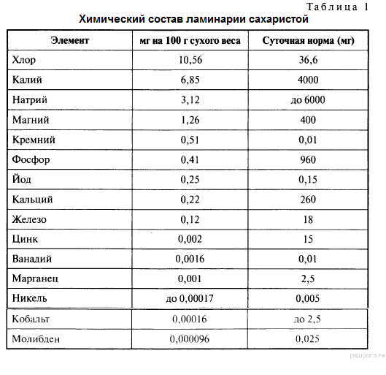

**Вариант № 43**

**1.**Что из пе­ре­чис­лен­но­го изу­ча­ет наука «фи­зио­ло­гия»?

1) стро­е­ние кле­ток на­се­ко­мых

2) си­сте­ма­ти­ку по­кры­то­се­мен­ных рас­те­ний

3) про­цес­сы внут­ри­кле­точ­но­го ды­ха­ния рыб

4) стро­е­ние зад­них ко­неч­но­стей ля­гу­шек

**2.**К не­ор­га­ни­че­ским ве­ще­ствам клет­ки от­но­сят

1) ви­та­ми­ны

2) воду

3) уг­ле­во­ды

4) жиры

**3.**По­се­ля­ясь на пнях, опята ис­поль­зу­ют их для

1) по­лу­че­ния энер­гии из не­ор­га­ни­че­ских ве­ществ

2) за­щи­ты от бо­лез­не­твор­ных бак­те­рий

3) по­лу­че­ния го­то­вых ор­га­ни­че­ских ве­ществ

4) при­вле­че­ния на­се­ко­мых-опы­ли­те­лей

**4.**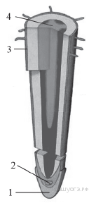Рас­смот­ри­те ри­су­нок, на ко­то­ром изоб­ра­же­но стро­е­ние корня. Какой циф­рой на нём обо­зна­че­на зона де­ле­ния?

1) 1

2) 2

3) 3

4) 4

**5.**Вста­воч­ный рост ха­рак­те­рен для се­мей­ства

1) Ро­зо­цвет­ные

2) Ли­лей­ные

3) Зла­ко­вые

4) Слож­но­цвет­ные

**6.**К на­се­ко­мым с пол­ным пре­вра­ще­ни­ем от­но­сит­ся

1) куз­не­чик

2) тля

3) са­ран­ча

4) ба­боч­ка-ка­пуст­ни­ца

**7.**Какое жи­вот­ное раз­мно­жа­ет­ся поч­ко­ва­ни­ем?

1) белая пла­на­рия

2) прес­но­вод­ная гидра

3) малый пру­до­вик

4) дож­де­вой червь

**8.**Какой при­знак ха­рак­те­рен для вида Че­ло­век ра­зум­ный?

1) на­ли­чие ног­тей

2) раз­ви­тый ствол го­лов­но­го мозга

3) хо­ро­шо раз­ви­тый под­бо­ро­док

4) объёмное зре­ние

**9.**Какие при­зна­ки от­ли­ча­ют яй­це­клет­ку от спер­ма­то­зо­и­да?

1) круп­ная и по­движ­ная

2) мел­кая и не­по­движ­ная

3) круп­ная и не­по­движ­ная

4) мел­кая и по­движ­ная

**10.**К ме­ха­ни­че­ской функ­ции ко­стей ске­ле­та че­ло­ве­ка от­но­сят

1) дви­же­ние

2) уча­стие в им­му­ни­те­те

3) обмен солей

4) кро­ве­тво­ре­ние

**11.**Что может обес­пе­чить че­ло­ве­ку не­вос­при­им­чи­вость к ин­фек­ци­он­ным бо­лез­ням на дли­тель­ное время?

1) вак­ци­ны

2) эрит­ро­ци­ты

3) ан­ти­био­ти­ки

4) по­ли­ви­та­ми­ны

**12.**Что уси­ли­ва­ет ра­бо­ту серд­ца?

1) па­ра­сим­па­ти­че­ская нерв­ная си­сте­ма

2) ионы каль­ция

3) гор­мон роста

4) со­ма­ти­че­ская нерв­ная си­сте­ма

**13.**Что яв­ля­ет­ся воз­бу­ди­те­лем грип­па?

1) бак­те­рия

2) вирус

3) гри­бок

4) про­стей­шее

**14.**Рас­смот­ри­те ри­су­нок стро­е­ния кожи. Какое об­ра­зо­ва­ние обо­зна­че­но циф­рой 1?

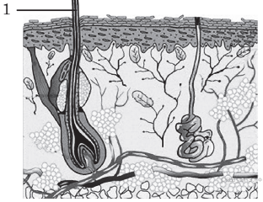

1) кро­ве­нос­ный сосуд

2) ре­цеп­то­ры кожи

3) глад­кие мышцы

4) волос

**15.**В какой части глаз­но­го яб­ло­ка про­ис­хо­дит фо­ку­си­ров­ка изоб­ра­же­ния у людей с нор­маль­ным зре­ни­ем?

1) в об­ла­сти жёлтого пятна

2) перед сет­чат­кой

3) за сет­чат­кой

4) в об­ла­сти сле­по­го пятна

**16.**Во время зав­тра­ка между двумя уро­ка­ми по школь­но­му радио со­об­щи­ли о том, что уче­ник 10 клас­са дол­жен сроч­но явить­ся в ка­би­нет ди­рек­то­ра. В каком нерв­ном цен­тре у уча­ще­го­ся воз­ник­нет тор­мо­же­ние?

1) ды­ха­тель­ном

2) сер­деч­но-со­су­ди­стом

3) пи­ще­ва­ри­тель­ном

4) дви­га­тель­ном

**17.**Таёжный клещ опа­сен тем, что он яв­ля­ет­ся

1) пе­ре­нос­чи­ком воз­бу­ди­те­ля эн­це­фа­ли­та

2) жа­ля­щим па­у­ко­об­раз­ным

3) ядо­ви­тым па­у­ко­об­раз­ным

4) воз­бу­ди­те­лем че­сот­ки

**18.**С каким из пе­ре­чис­лен­ных ор­га­низ­мов у дуба могут сло­жить­ся сим­био­ти­че­ские от­но­ше­ния?

1) кабан

2) белый гриб

3) ду­бо­вый дол­го­но­сик

4) ба­боч­ка ду­бо­вый шел­ко­пряд

**19.**Устой­чи­вость рыжих та­ра­ка­нов к ядам, ко­то­рые ис­поль­зу­ет че­ло­век в борь­бе с ними, фор­ми­ру­ет­ся на ос­но­ве

1) не­со­вер­шен­ства ядов

2) ис­кус­ствен­но­го от­бо­ра

3) на­след­ствен­ной из­мен­чи­во­сти

4) не­на­след­ствен­ной из­мен­чи­во­сти

**20.**Изу­чи­те гра­фик за­ви­си­мо­сти тем­пе­ра­ту­ры тела боль­но­го ма­ля­ри­ей от про­дол­жи­тель­но­сти бо­лез­ни (по оси *х* от­ло­же­на про­дол­жи­тель­ность бо­лез­ни (в сут­ках), а по оси *у* — тем­пе­ра­ту­ра тела боль­но­го (в °С)).

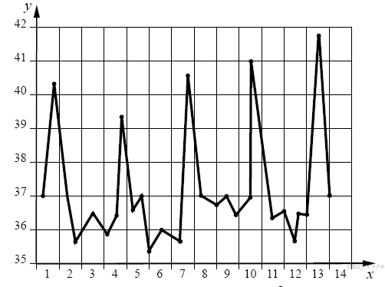

Какое из ни­же­при­ведённых опи­са­ний кри­вой наи­бо­лее точно от­ра­жа­ет дан­ную за­ви­си­мость для 13-го дня бо­лез­ни?

1) резко па­да­ет, а затем мед­лен­но растёт

2) резко растёт, до­сти­гая пика, а потом плав­но па­да­ет

3) мед­лен­но растёт, а потом мед­лен­но сни­жа­ет­ся

4) резко растёт, до­сти­гая пика, а потом также резко па­да­ет

**21.**Между объ­ек­та­ми и про­цес­са­ми, ука­зан­ны­ми в столб­цах при­ведённой ниже таб­ли­цы, име­ет­ся опре­делённая связь:

|  |  |
| --- | --- |
| **Объ­ект** | **Про­цесс** |
| ... | Пре­об­ра­зо­ва­ние внеш­не­го раз­дра­жи­те­ля  в нерв­ный им­пульс |
| Ра­бо­чий орган | Не­по­сред­ствен­ное вы­пол­не­ние ко­ман­ды |

Какое по­ня­тие сле­ду­ет впи­сать на место про­пус­ка в этой таб­ли­це?

1) чув­стви­тель­ный ней­рон

2) дви­га­тель­ный ней­рон

3) нерв­ный центр

4) ре­цеп­тор

**22.**Верны ли сле­ду­ю­щие суж­де­ния о ви­до­из­менённых ор­га­нах рас­те­ний?

А. Кор­не­ви­ще — это орган ми­не­раль­но­го пи­та­ния рас­те­ний.

Б. В ниж­ней части лу­ко­ви­цы реп­ча­то­го лука рас­по­ло­жен плос­кий сте­бель — донце, на нём раз­ви­ва­ют­ся ви­до­из­менённые ли­стья.

1) верно толь­ко А

2) верно толь­ко Б

3) верны оба суж­де­ния

4) оба суж­де­ния не­вер­ны

**23.**Какие из пе­ре­чис­лен­ных при­зна­ков ха­рак­тер­ны для кси­ле­мы? Вы­бе­ри­те три вер­ных при­зна­ка из шести и за­пи­ши­те цифры, под ко­то­ры­ми они ука­за­ны.

1) яв­ля­ет­ся ос­нов­ной тка­нью рас­те­ния

2) слу­жит для про­ве­де­ния воды от кор­ней к ли­стьям

3) клет­ки имеют силь­но вы­тя­ну­тую форму

4) в клет­ках есть хло­ро­пла­сты

5) стен­ки кле­ток утол­ще­ны

6) клет­ки живые

**24.**Какие функ­ции вы­пол­ня­ет ве­ге­та­тив­ный отдел нерв­ной си­сте­мы че­ло­ве­ка? Вы­бе­ри­те три вер­ных от­ве­та из шести и за­пи­ши­те цифры, под ко­то­ры­ми они ука­за­ны.

1) вос­при­я­тие внеш­них раз­дра­же­ний

2) со­кра­ще­ние ске­лет­ной му­ску­ла­ту­ры

3) со­кра­ще­ние глад­кой му­ску­ла­ту­ры со­су­дов

4) обес­пе­че­ние ра­бо­ты серд­ца

5) со­кра­ще­ние сте­нок ки­шеч­ни­ка

6) обес­пе­че­ние чув­стви­тель­но­сти

**25.**Уста­но­ви­те со­от­вет­ствие между пе­ре­чис­лен­ны­ми ха­рак­те­ри­сти­ка­ми рас­те­ний и рас­те­ни­я­ми, к ко­то­рым эти ха­рак­те­ри­сти­ки от­но­сят­ся. Для этого к каж­до­му эле­мен­ту пер­во­го столб­ца под­бе­ри­те по­зи­цию из вто­ро­го столб­ца. Впи­ши­те в таб­ли­цу цифры вы­бран­ных от­ве­тов.

|  |  |  |
| --- | --- | --- |
| ХА­РАК­ТЕ­РИ­СТИ­КА |  | РАС­ТЕ­НИЕ |
| А) пи­та­тель­ные ве­ще­ства се­ме­ни за­па­са­ют­ся в эн­до­спер­ме  Б) цве­ток имеет пя­ти­член­ное стро­е­ние  В) кор­не­вая си­сте­ма стерж­не­во­го типа  Г) опы­ля­ет­ся вет­ром  Д) имеет кам­бий в про­во­дя­щих пуч­ках  Е) имеет па­рал­лель­ное жил­ко­ва­ние ли­стьев |  | 1) пше­ни­ца  2) паслён |

За­пи­ши­те в ответ цифры, рас­по­ло­жив их в по­ряд­ке, со­от­вет­ству­ю­щем бук­вам:

|  |  |  |  |  |  |
| --- | --- | --- | --- | --- | --- |
| А | Б | В | Г | Д | Е |
|  |  |  |  |  |  |

**26.**Рас­по­ло­жи­те в пра­виль­ном по­ряд­ке пунк­ты ин­струк­ции по про­ве­де­нию экс­пе­ри­мен­та, до­ка­зы­ва­ю­ще­го по­треб­ле­ние кис­ло­ро­да се­ме­на­ми при ды­ха­нии. В от­ве­те за­пи­ши­те со­от­вет­ству­ю­щую по­сле­до­ва­тель­ность цифр.

1) До­бавь­те не­мно­го воды на дно банки.

2) Вне­си­те зажжённую свечу в банку.

3) На­крой­те банку пласт­мас­со­вой крыш­кой.

4) По­ло­жи­те в стек­лян­ную банку се­ме­на.

5) Оставь­те банку в таком со­сто­я­нии на 24 часа.

**27.**Вставь­те в текст «Ды­ха­тель­ная си­сте­ма чле­ни­сто­но­гих» про­пу­щен­ные тер­ми­ны из пред­ло­жен­но­го пе­реч­ня, ис­поль­зуя для этого циф­ро­вые обо­зна­че­ния. За­пи­ши­те в текст цифры вы­бран­ных от­ве­тов, а затем по­лу­чив­шу­ю­ся по­сле­до­ва­тель­ность цифр (по тек­сту) впи­ши­те в при­ведённую ниже таб­ли­цу.

**ДЫ­ХА­ТЕЛЬ­НАЯ СИ­СТЕ­МА ЧЛЕ­НИ­СТО­НО­ГИХ**

Реч­ной рак дышит при по­мо­щи жабр. Рас­творённый в воде кис­ло­род про­ни­ка­ет через тон­кие стен­ки жабр в ___________ (А). У паука-кре­сто­ви­ка име­ют­ся ___________ (Б) и два пучка тра­хей, ко­то­рые со­об­ща­ют­ся с внеш­ней сре­дой через ___________ (В). При ды­ха­нии на­се­ко­мых с по­мо­щью ___________ (Г) кровь не участ­ву­ет в пе­ре­но­се кис­ло­ро­да и уг­ле­кис­ло­го газа и транс­пор­ти­ру­ет толь­ко пи­та­тель­ные ве­ще­ства.

ПЕ­РЕ­ЧЕНЬ ТЕР­МИ­НОВ:

|  |  |  |  |
| --- | --- | --- | --- |
| 1) внеш­няя среда | 2) кровь | 3) по­лость тела | 4) лёгоч­ные мешки |
| 5) тра­хея | 6) жабра | 7) ды­ха­тель­ное от­вер­стие | 8) ро­то­вое от­вер­стие |

|  |  |  |  |
| --- | --- | --- | --- |
| A | Б | В | Г |
|  |  |  |  |

**28.**Рас­смот­ри­те фо­то­гра­фию ло­ша­ди по­ро­ды гол­ш­тин­ская. Вы­бе­ри­те ха­рак­те­ри­сти­ки, со­от­вет­ству­ю­щие его (её) внеш­не­му стро­е­нию, по сле­ду­ю­ще­му плану: по­ста­нов­ка го­ло­вы, форма го­ло­вы, форма спины, рас­по­ло­же­ние за­пя­стья пе­ред­ней ко­неч­но­сти, по­ста­нов­ка зад­них ко­неч­но­стей. При вы­пол­не­нии ра­бо­ты ис­поль­зуй­те ли­ней­ку и ка­ран­даш.

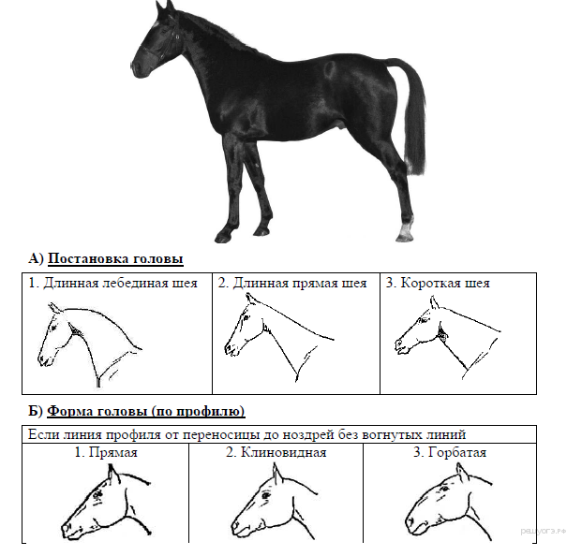

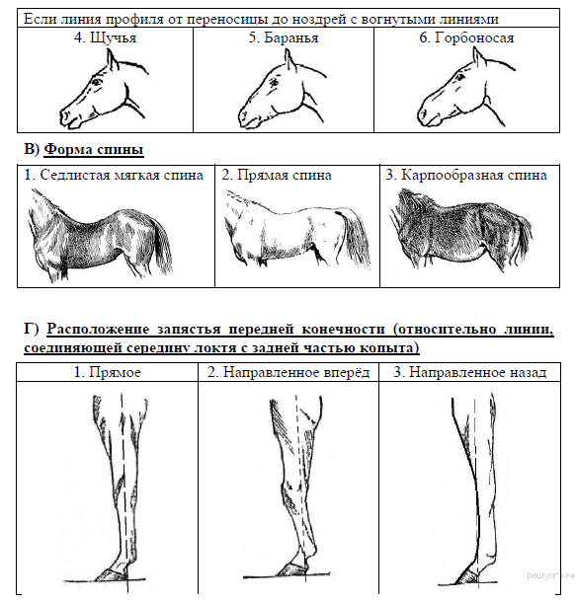

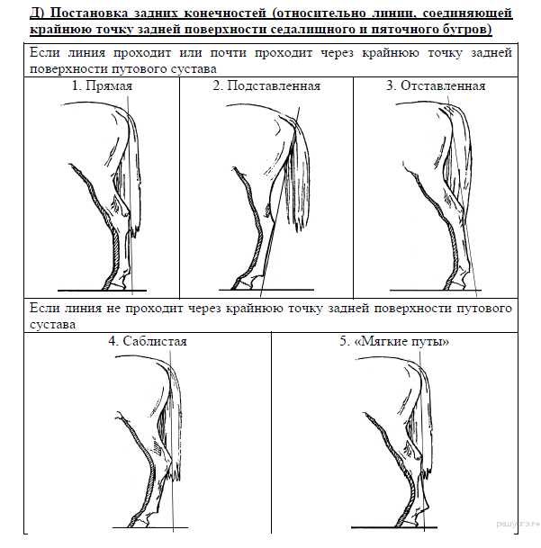

За­пи­ши­те в ответ цифры, рас­по­ло­жив их в по­ряд­ке, со­от­вет­ству­ю­щем бук­вам:

|  |  |  |  |  |
| --- | --- | --- | --- | --- |
| А | Б | В | Г | Д |
|  |  |  |  |  |

**29.**Ис­поль­зуя со­дер­жа­ние тек­ста «Со­вре­мен­ные вак­ци­ны и сы­во­рот­ки» и зна­ния школь­но­го курса био­ло­гии, от­веть­те на во­про­сы.

1) Кто из людей под­вер­га­ет­ся им­му­ни­за­ции с по­мо­щью сы­во­рот­ки?

2) Какой им­му­ни­тет вы­зы­ва­ет им­му­ни­за­ция с по­мо­щью вак­ци­ны?

3) Ка­ко­ва за­слу­га Л. Па­сте­ра в борь­бе с эпи­де­ми­я­ми?

**СО­ВРЕ­МЕН­НЫЕ ВАК­ЦИ­НЫ И СЫ­ВО­РОТ­КИ**

С глу­бо­кой древ­но­сти людям были из­вест­ны такие страш­ные за­бо­ле­ва­ния, как чума, хо­ле­ра, оспа, ко­клюш, си­бир­ская язва, столб­няк. Эпи­де­мии мно­гих из этих бо­лез­ней при­во­ди­ли к ги­бе­ли мил­ли­о­нов людей, ко­то­рые были со­вер­шен­но без­за­щит­ны перед не­ми­ну­е­мой смер­тью. Так, от чумы в Ев­ро­пе толь­ко в 14 веке по­гиб­ла чет­верть всего на­се­ле­ния. Ещё в се­ре­ди­не 17 века почти каж­дый че­ло­век болел оспой. При этом каж­дый две­на­дца­тый по­ги­бал.

В на­сто­я­щее время су­ще­ству­ет хо­ро­шо себя за­ре­ко­мен­до­вав­шая си­сте­ма про­фи­лак­ти­ки, где цен­траль­ным зве­ном яв­ля­ет­ся вак­ци­на­ция. В се­го­дняш­ней прак­ти­че­ской ме­ди­ци­не су­ще­ству­ют раз­ные типы вак­цин, каж­дый из ко­то­рых имеет опре­делённые до­сто­ин­ства и не­до­стат­ки. В ка­че­стве живых вак­цин обыч­но ис­поль­зу­ют так на­зы­ва­е­мые ослаб­лен­ные штам­мы воз­бу­ди­те­лей, ко­то­рые утра­ти­ли боль­шин­ство па­то­ген­ных свойств. Живые вак­ци­ны от­но­си­тель­но дёшевы, так как для им­му­ни­за­ции тре­бу­ет­ся не­боль­шая доза ви­ру­са, по­сколь­ку он раз­мно­жа­ет­ся в заражённом ор­га­низ­ме, вы­зы­вая вы­ра­бот­ку ан­ти­тел В-лим­фо­ци­та­ми. Их глав­ный не­до­ста­ток за­клю­ча­ет­ся в том, что ино­гда у людей с ослаб­лен­ной им­мун­ной си­сте­мой они могут вы­зы­вать тяжёлые формы за­бо­ле­ва­ния.

Инак­ти­ви­ро­ван­ные вак­ци­ны пред­став­ля­ют собой пре­па­ра­ты уби­то­го па­то­ген­но­го мик­ро­ор­га­низ­ма, со­хра­нив­ше­го ан­ти­ген­ные свой­ства. Риск за­ра­же­ния при такой вак­ци­на­ции прак­ти­че­ски от­сут­ству­ет. Не­до­ста­ток этих вак­цин – не­об­хо­ди­мость по­втор­но вво­дить от­но­си­тель­но боль­шие дозы с опре­делённой пе­ри­о­дич­но­стью.

Ан­ти­те­ла можно вво­дить в ор­га­низм и в го­то­вом виде. Это осо­бен­но важно, если за­ра­же­ние уже про­изо­шло и на предо­хра­ни­тель­ную при­вив­ку уже нет вре­ме­ни. Им­му­ни­тет, при­об­ретённый таким об­ра­зом, будет пас­сив­ным.

Чтобы из­го­то­вить ле­чеб­ную сы­во­рот­ку, берут кровь либо у че­ло­ве­ка, перенёсшего дан­ное за­бо­ле­ва­ние, либо у жи­вот­ных, ко­то­рых пред­ва­ри­тель­но им­му­ни­зи­ру­ют, вводя им воз­бу­ди­те­ля ин­фек­ци­он­но­го за­бо­ле­ва­ния или его ток­син. В ответ на это в ор­га­низ­ме жи­вот­но­го вы­ра­ба­ты­ва­ют­ся за­щит­ны­еан­ти­те­ла. На­при­мер, про­ти­во­диф­те­рий­ная сы­во­рот­ка пред­став­ля­ет собой ан­ти­ток­син, ко­то­рый по­лу­ча­ют путём вве­де­ния в ор­га­низм жи­вот­но­го ослаб­лен­но­го диф­те­рий­но­го ток­си­на.

Все вак­ци­ны и сы­во­рот­ки стро­го спе­ци­фич­ны, то есть на­прав­ле­ны на опре­делённое за­бо­ле­ва­ние. На­при­мер, сред­ством экс­трен­ной про­фи­лак­ти­ки столб­ня­ка яв­ля­ет­ся про­ти­во­столб­няч­ная сы­во­рот­ка, со­дер­жа­щая ан­ти­ток­си­ны к столб­няч­но­му ток­си­ну.

**30.**Су­ще­ству­ет мно­же­ство фак­то­ров, вли­я­ю­щих на эф­фек­тив­ность фо­то­син­те­за у на­зем­ных рас­те­ний. Учёные ре­ши­ли ис­сле­до­вать вли­я­ние кон­цен­тра­ции уг­ле­кис­ло­го газа на рост про­рост­ков пше­ни­цы. Про­рост­ки рас­ти­ли при трёх раз­лич­ных кон­цен­тра­ци­ях уг­ле­кис­ло­го газа, а эф­фек­тив­ность фо­то­син­те­за (из­ме­ря­лась по ко­ли­че­ству по­гло­щен­но­го СO2) опре­де­ля­лась при раз­лич­ной ин­тен­сив­но­сти све­то­во­го по­то­ка. Ре­зуль­та­ты были за­не­се­ны в таб­ли­цу.

Изу­чи­те таб­ли­цу 1 и от­веть­те на во­про­сы:

1. При какой кон­цен­тра­ции СO2 фо­то­син­тез идёт наи­бо­лее эф­фек­тив­но?

2. Ка­ко­ва сила света, при ко­то­рой эф­фек­тив­ность фо­то­син­те­за при 500 ча­стей/мил­ли­он пе­ре­стаёт расти?

3. Объ­яс­ни­те, по­че­му при кон­цен­тра­ции СO2 280 ча­стей/мил­ли­он эф­фек­тив­ность фо­то­син­те­за не за­ви­сит от силы света?

Вни­ма­ние! Не за­бы­вай­те ука­зы­вать раз­мер­ность ве­ли­чин при от­ве­те на во­про­сы!

**Таб­ли­ца 1**

**Ко­ли­че­ство по­гло­щен­но­го СO2 (в мкл/мин) при раз­ной кон­цен­тра­ции**

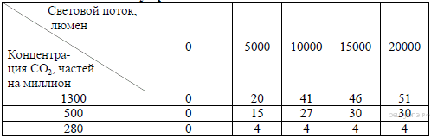

**31.**Пётр и Ва­си­ли­са ре­ши­ли со­вер­шить ве­ло­си­пед­ную про­гул­ку до по­лян­ки в лесу, на ко­то­рой они со­бра­лись устро­ить пик­ник. Ехать на ве­ло­си­пе­де они со­бра­лись не спеша, так что до­ро­га до по­лян­ки и об­рат­но долж­на за­нять у них около 3 часов. Сколь­ко и каких про­дук­тов Вы по­ре­ко­мен­ду­е­те им взять с собой, чтобы вер­нуть­ся об­рат­но не го­лод­ны­ми? Рас­пи­ши­те меню пик­ни­ка и свои расчёты.

**Таб­ли­ца 2**

**Таб­ли­ца энер­ге­ти­че­ской и пи­ще­вой цен­но­сти про­дук­тов пи­та­ния,**

**на 100 г про­дук­та**

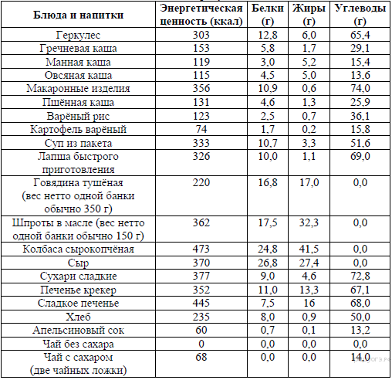

**Таб­ли­ца 3**

**Энер­го­за­тра­ты при раз­лич­ных видах фи­зи­че­ской ак­тив­но­сти**

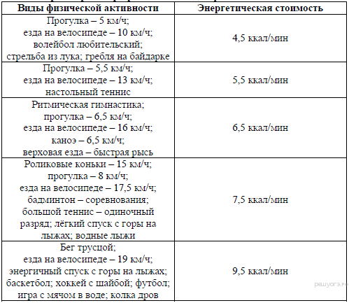

**32.**Пётр и Ва­си­ли­са ре­ши­ли со­вер­шить ве­ло­си­пед­ную про­гул­ку до по­лян­ки в лесу, на ко­то­рой они со­бра­лись устро­ить пик­ник. Ехать на ве­ло­си­пе­де они со­бра­лись не спеша, так что до­ро­га до по­лян­ки и об­рат­но долж­на за­нять у них около 3 часов.

Как Вы счи­та­е­те, по­лез­но ли часто вы­ез­жать на такие пик­ни­ки, как тот, что за­пла­ни­ро­ва­ли Пётр и Ва­си­ли­са? Ответ обос­нуй­те.

**Таб­ли­ца 3**

**Энер­го­за­тра­ты при раз­лич­ных видах фи­зи­че­ской ак­тив­но­сти**



**Вариант № 44**

**1.**За­ко­ны на­сле­до­ва­ния при­зна­ков ор­га­низ­ма уста­но­вил

1) И. П. Пав­лов

2) И. И. Меч­ни­ков

3) Г. Мен­дель

4) Ч. Дар­вин

**2.**Воз­ник­но­ве­ние кле­точ­ной тео­рии в се­ре­ди­не XIX в. свя­за­но с раз­ви­ти­ем

1) ге­не­ти­ки

2) эво­лю­ци­он­ной тео­рии

3) ме­ди­ци­ны

4) мик­ро­ско­пии

**3.**Ка­ко­во от­ли­чие низ­ших гри­бов от выс­ших?

1) У них ми­це­лий раз­делён на от­дель­ные клет­ки.

2) Они не об­ра­зу­ют пло­до­вое тело.

3) У них клет­ки не имеют кле­точ­ной стен­ки.

4) Они бы­ва­ют толь­ко па­ра­зи­та­ми.

**4.**Какая из пе­ре­чис­лен­ных ча­стей пла­у­на бу­ла­во­вид­но­го от­но­сит­ся к га­ме­то­фи­ту?

1) лист

2) стро­бил

3) сте­бель

4) за­ро­сток

**5.**У пред­ста­ви­те­лей се­мей­ства Зла­ко­вые плод на­зы­ва­ют

1) зер­нов­ка

2) се­мян­ка

3) ягода

4) орех

**6.**У за­ро­ды­шей каких ор­га­низ­мов впер­вые по­явил­ся тре­тий слой кле­ток?

1) ки­шеч­но­по­лост­ные

2) коль­ча­тые черви

3) чле­ни­сто­но­гие

4) плос­кие черви

**7.**Пре­смы­ка­ю­щи­е­ся, в от­ли­чие от зем­но­вод­ных, на­сто­я­щие су­хо­пут­ные жи­вот­ные, так как они

1) при­спо­соб­ле­ны к на­зем­но­му раз­мно­же­нию и раз­ви­тию

2) имеют две пары ры­чаж­ных ко­неч­но­стей

3) по­ми­мо кож­но­го ды­ха­ния осу­ществ­ля­ют лёгоч­ное ды­ха­ние

4) имеют раз­ви­тую нерв­ную си­сте­му

**8.**Из со­вре­мен­ных че­ло­ве­ко­об­раз­ных обе­зьян че­ло­век имеет наи­боль­шее род­ство с

1) гиб­бо­ном

2) шим­пан­зе

3) го­рил­лой

4) оран­гу­та­ном

**9.**Какой из при­ведённых ор­га­нов от­но­сят к эн­до­крин­ной си­сте­ме?

1) две­на­дца­ти­перст­ная кишка

2) спин­ной мозг

3) над­по­чеч­ник

4) почка

**10.**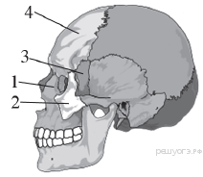Какой циф­рой обо­зна­че­на лоб­ная кость че­ре­па че­ло­ве­ка?

1) 1

2) 2

3) 3

4) 4

**11.**Тромб, за­ку­по­ри­ва­ю­щий по­вре­ждённое место со­су­да, об­ра­зу­ет­ся из сети нитей

1) фиб­ри­но­ге­на

2) тром­би­на

3) фиб­ри­на

4) раз­ру­ша­ю­щих­ся тром­бо­ци­тов

**12.**Что может стать при­чи­ной ги­пер­то­ни­че­ской бо­лез­ни че­ло­ве­ка?

1) не­до­ста­ток в пище по­ва­рен­ной соли

2) ре­гу­ляр­ное суже­ние про­све­та ар­те­рий

3) упо­треб­ле­ние в пищу клет­чат­ки и жи­вот­ных бел­ков

4) огра­ни­че­ние в пи­та­нии жи­вот­ных жиров

**13.**В каком от­де­ле пи­ще­ва­ри­тель­ной си­сте­мы на­чи­на­ет­ся рас­щеп­ле­ние крах­ма­ла?

1) же­луд­ке

2) тон­кой кишке

3) сле­пой кишке

4) ро­то­вой по­ло­сти

**14.**Клет­ка­ми какой ткани об­ра­зо­ван на­руж­ный слой кожи?

1) плот­ной во­лок­ни­стой

2) рых­лой во­лок­ни­стой

3) глад­кой мы­шеч­ной

4) эпи­те­ли­аль­ной

**15.**Что вос­при­мут изоб­ражённые на ри­сун­ке ре­цеп­тор­ные клет­ки кор­ти­е­ва ор­га­на?

1) звук

2) свет

3) вкус

4) запах

**16.**С точки зре­ния со­вре­мен­ной науки, какие фак­то­ры не вли­я­ют на за­клад­ку основ по­ве­де­ния че­ло­ве­ка?

1) по­ве­де­ние ро­ди­те­лей

2) ге­не­ти­че­ские за­ко­но­мер­но­сти

3) вос­пи­та­ние

4) номер года рож­де­ния

**17.**При уку­сах собак не­об­хо­ди­мо сде­лать при­вив­ку про­тив

1) бе­шен­ства

2) диф­те­рии

3) ту­бер­кулёза

4) столб­ня­ка

**18.**Какое жи­вот­ное ведёт па­ра­зи­ти­че­ский образ жизни?

1) дож­де­вой червь

2) малый пру­до­вик

3) ма­ля­рий­ный плаз­мо­дий

4) лан­цет­ник

**19.**Какое из при­ведённых жи­вот­ных не встре­ча­ет­ся в лесах сред­ней по­ло­сы Рос­сии?

1) заяц

2) лемур

3) крот

4) мышь

**20.**Изу­чи­те гра­фик за­ви­си­мо­сти массы тела че­ло­ве­ка от воз­рас­та в те­че­ние пер­вых 24 лет (по оси *х* от­ло­жен воз­раст че­ло­ве­ка (в годах), а по оси *у* — масса его тела (в кг)).

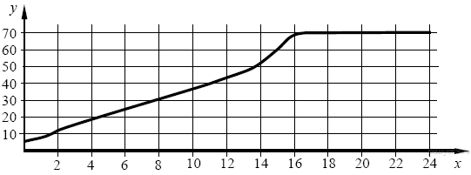Чему будет равна масса тела вось­ми­лет­не­го ребёнка?

1) 10 кг

2) 20 кг

3) 30 кг

4) 40 кг

**21.**В при­ведённой ниже таб­ли­це между по­зи­ци­я­ми пер­во­го и вто­ро­го столб­ца име­ет­ся вза­и­мо­связь.

|  |  |
| --- | --- |
| **Объ­ект** | **Про­цесс** |
| ... | бес­по­лое раз­мно­же­ние |
| яй­це­клет­ка | по­ло­вое раз­мно­же­ние |

Какое по­ня­тие сле­ду­ет впи­сать на место про­пус­ка в этой таб­ли­це?

1) опло­до­тво­ре­ние

2) де­ле­ние

3) эм­бри­о­наль­ный пе­ри­од

4) спора

**22.**Верны ли сле­ду­ю­щие суж­де­ния о цар­стве жи­вот­ных?

А. Все пред­ста­ви­те­ли цар­ства жи­вот­ные мно­го­кле­точ­ные.

Б. Клет­ки жи­вот­ных ли­ше­ны кле­точ­ной стен­ки.

1) верно толь­ко А

2) верно толь­ко Б

3) верны оба утвер­жде­ния

4) оба утвер­жде­ния не­вер­ны

**23.**Какие за­бо­ле­ва­ния че­ло­ве­ка вы­зы­ва­ют­ся бак­те­ри­я­ми? Вы­бе­ри­те три вер­ных от­ве­та из шести и за­пи­ши­те цифры, под ко­то­ры­ми они ука­за­ны.

1) грипп

2) ко­клюш

3) СПИД

4) ка­ри­ес

5) гер­пес

6) столб­няк

**24.**Какие из пе­ре­чис­лен­ных фак­то­ров окру­жа­ю­щей среды от­но­сят­ся к абио­ти­че­ским? Вы­бе­ри­те три вер­ных при­зна­ка из шести и за­пи­ши­те цифры, под ко­то­ры­ми они ука­за­ны.

1) освещённость

2) влаж­ность

3) на­ли­чие пар­ни­ко­вых газов

4) тем­пе­ра­ту­ра воз­ду­ха

5) по­еда­ние жи­вот­ны­ми друг друга

6) на­ли­чие до­ро­ги

**25.**Уста­но­ви­те со­от­вет­ствие между пе­ре­чис­лен­ны­ми ха­рак­те­ри­сти­ка­ми жи­вот­ных и жи­вот­ны­ми, к ко­то­рым они от­но­сят­ся. Для этого к каж­до­му эле­мен­ту пер­во­го столб­ца под­бе­ри­те по­зи­цию из вто­ро­го столб­ца. Впи­ши­те в таб­ли­цу цифры вы­бран­ных от­ве­тов.

|  |  |  |
| --- | --- | --- |
| ХА­РАК­ТЕ­РИ­СТИ­КИ |  | ЖИ­ВОТ­НОЕ |
| А) де­сять хо­диль­ных ног  Б) тело раз­де­ле­но на го­ло­во­грудь и брюш­ко  В) раз­ви­тие с ме­та­мор­фо­зом  Г) ды­ха­ние жа­бер­ное  Д) ро­то­вой ап­па­рат ли­жу­ще­го типа  Е) пи­та­ет­ся фрук­та­ми |  | 1) реч­ной рак  2) муха дро­зо­фи­ла |

За­пи­ши­те в ответ цифры, рас­по­ло­жив их в по­ряд­ке, со­от­вет­ству­ю­щем бук­вам:

|  |  |  |  |  |  |
| --- | --- | --- | --- | --- | --- |
| А | Б | В | Г | Д | Е |
|  |  |  |  |  |  |

**26.**Уста­но­ви­те по­сле­до­ва­тель­ность со­бы­тий, про­ис­хо­дя­щих при ме­та­бо­лиз­ме бел­ков в ор­га­низ­ме че­ло­ве­ка, на­чи­ная с по­па­да­ния пищи в же­лу­док. В от­ве­те за­пи­ши­те со­от­вет­ству­ю­щую по­сле­до­ва­тель­ность цифр.

1) рас­щеп­ле­ние не­нуж­ных и ис­пор­чен­ных бел­ков и окис­ле­ние их до   и

2) рас­щеп­ле­ние пеп­ти­дов на ами­но­кис­ло­ты в две­на­дца­ти­перст­ной кишке

3) рас­щеп­ле­ние бел­ков на ко­рот­кие пеп­ти­ды в же­луд­ке

4) по­ступ­ле­ние ами­но­кис­лот в ткани и син­тез соб­ствен­ных бел­ков

5) вы­ве­де­ние CO2, NH3 и H2O из ор­га­низ­ма

6) вса­сы­ва­ние ами­но­кис­лот в кровь в тон­ком ки­шеч­ни­ке

**27.**Вставь­те в текст «Па­по­рот­ни­ки» про­пу­щен­ные тер­ми­ны из пред­ло­жен­но­го пе­реч­ня, ис­поль­зуя для этого циф­ро­вые обо­зна­че­ния. За­пи­ши­те в текст цифры вы­бран­ных от­ве­тов, а затем по­лу­чив­шу­ю­ся по­сле­до­ва­тель­ность цифр (по тек­сту) впи­ши­те в при­ведённую ниже таб­ли­цу.

**ПА­ПО­РОТ­НИ­КИ**

Па­по­рот­ни­ки – это ___________ (А) рас­те­ния, по­сколь­ку раз­мно­жа­ют­ся спо­ра­ми, ко­то­рые об­ра­зу­ют­ся в осо­бых ор­га­нах – со­ру­сах. Из споры раз­ви­ва­ет­ся ___________ (Б) – осо­бая ста­дия раз­ви­тия па­по­рот­ни­ка, об­ра­зу­ю­щая га­ме­ты. Для успеш­но­го сли­я­ния гамет и об­ра­зо­ва­ния ___________ (В) в ходе по­ло­во­го раз­мно­же­ния па­по­рот­ни­кам не­об­хо­ди­ма

___________ (Г), по­это­му в наших лесах они встре­ча­ют­ся в те­ни­стых ме­стах.

**Пе­ре­чень тер­ми­нов**

1) вода

2) за­ро­сток

3) ми­не­раль­ная соль

4) про­ро­сток

5) се­мя­за­ча­ток

6) зи­го­та

7) спо­ро­вые

8) цвет­ко­вые

За­пи­ши­те в ответ цифры, рас­по­ло­жив их в по­ряд­ке, со­от­вет­ству­ю­щем бук­вам:

|  |  |  |  |
| --- | --- | --- | --- |
| А | Б | В | Г |
|  |  |  |  |

**28.**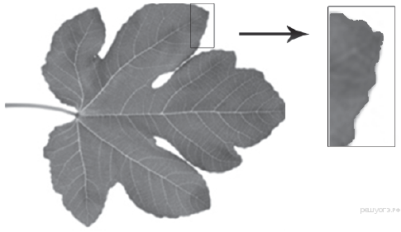Рас­смот­ри­те фо­то­гра­фию листа ин­жи­ра. Вы­бе­ри­те ха­рак­те­ри­сти­ки, со­от­вет­ству­ю­щие его стро­е­нию, по сле­ду­ю­ще­му плану: тип листа; жил­ко­ва­ние листа; форма листа; тип листа по со­от­но­ше­нию длины, ши­ри­ны и по рас­по­ло­же­нию наи­бо­лее ши­ро­кой части; форма края. При вы­пол­не­нии ра­бо­ты ис­поль­зуй­те ли­ней­ку и ка­ран­даш.

**А. Тип листа**

|  |  |
| --- | --- |
| 1) че­реш­ко­вый | 2) си­дя­чий |

**Б. Жил­ко­ва­ние листа**

|  |  |
| --- | --- |
| 1) па­рал­лель­ное | 2) ду­го­вид­ное |
| 3) паль­ча­тое | 4) пе­ри­стое |

**В. Форма листа**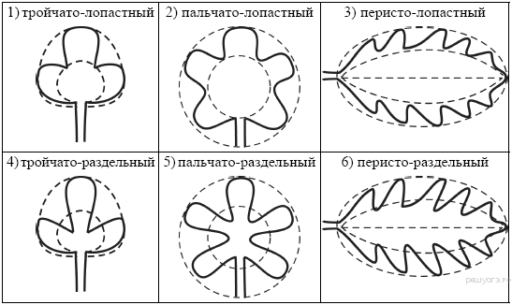

**Г. Тип листа по со­от­но­ше­нию длины, ши­ри­ны и по рас­по­ло­же­нию наи­бо­лее ши­ро­кой части**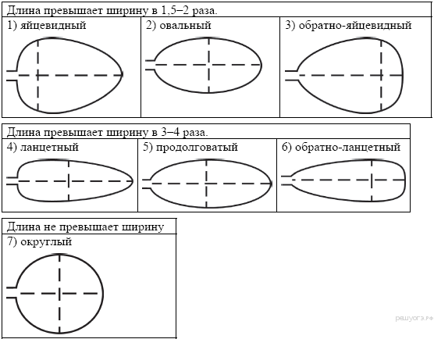

**Д. Край листа (для вы­де­лен­но­го фраг­мен­та)**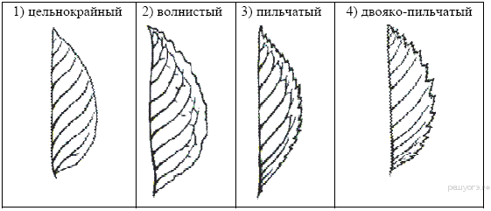

Впи­ши­те в таб­ли­цу цифры вы­бран­ных от­ве­тов под со­от­вет­ству­ю­щи­ми бук­ва­ми.

|  |  |  |  |  |
| --- | --- | --- | --- | --- |
| A | Б | В | Г | Д |
|  |  |  |  |  |

**29.**Ис­поль­зуя со­дер­жа­ние тек­ста «Син­дром Дауна», от­веть­те на сле­ду­ю­щие во­про­сы.

1. С чем свя­за­но воз­ник­но­ве­ние син­дро­ма Дауна у ребёнка?

2. Что вли­я­ет на ве­ро­ят­ность рож­де­ния ребёнка с син­дро­мом Дауна?

3. Воз­мож­но ли пре­одо­леть от­ста­ва­ние в ум­ствен­ном раз­ви­тии ребёнка с син­дро­мом Дауна?

**Син­дром Дауна**

Син­дром Дауна − одна из форм ге­ном­ной па­то­ло­гии, при ко­то­рой хро­мо­со­мы 21-й пары вме­сто нор­маль­ных двух пред­став­ле­ны тремя ко­пи­я­ми. Син­дром по­лу­чил на­зва­ние в честь ан­глий­ско­го врача Джона Дауна, впер­вые опи­сав­ше­го его в 1866 году. Связь между про­ис­хож­де­ни­ем врождённого син­дро­ма и из­ме­не­ни­ем ко­ли­че­ства хро­мо­сом была вы­яв­ле­на толь­ко в 1959 году фран­цуз­ским ге­не­ти­ком Же­ро­мом Ле­же­ном.

Син­дром Дауна не яв­ля­ет­ся ред­кой па­то­ло­ги­ей − в сред­нем на­блю­да­ет­ся один слу­чай на 700 родов; в дан­ный мо­мент бла­го­да­ря ди­а­гно­сти­ке во время бе­ре­мен­но­сти ча­сто­та рож­де­ния детей с син­дро­мом Дауна умень­ши­лась до 1 к 1100. У обоих полов ано­ма­лия встре­ча­ет­ся с оди­на­ко­вой ча­сто­той. Син­дром Дауна встре­ча­ет­ся во всех эт­ни­че­ских груп­пах и среди всех эко­но­ми­че­ских

клас­сов. Син­дром Дауна обу­слов­лен слу­чай­ны­ми со­бы­ти­я­ми в про­цес­се фор­ми­ро­ва­ния по­ло­вых кле­ток и/или бе­ре­мен­но­сти. По­ве­де­ние ро­ди­те­лей и фак­то­ры окру­жа­ю­щей среды на это никак не вли­я­ют.

Воз­раст ма­те­ри вли­я­ет на шансы за­ча­тия ребёнка с син­дро­мом Дауна. Если ма­те­ри от 20 до 24 лет, ве­ро­ят­ность этого 1 к 1562, до 30 лет − 1 к 1000, от 35 до 39 лет − 1 к 214, а в воз­расте стар­ше 45 ве­ро­ят­ность 1 к 19. По по­след­ним дан­ным, от­цов­ский воз­раст, осо­бен­но если он боль­ше 42 лет, также уве­ли­чи­ва­ет риск син­дро­ма.

Су­ще­ству­ет ряд до­ро­до­вых при­зна­ков син­дро­ма Дауна, на­при­мер ха­рак­тер­ные УЗИ-при­зна­ки. Кроме того, име­ют­ся раз­лич­ные не­ин­ва­зив­ные и ин­ва­зив­ные спо­со­бы ди­а­гно­сти­ки. Самый точ­ный ре­зуль­тат дают ин­ва­зив­ные ме­то­ди­ки, од­на­ко они могут про­во­ци­ро­вать вы­ки­дыш.

Син­дро­му Дауна обыч­но со­пут­ству­ют ха­рак­тер­ные внеш­ние при­зна­ки: плос­кое лицо, раз­ви­тие эпи­кан­ту­са («тре­тье­го века», как у пред­ста­ви­те­лей мон­го­ло­ид­ной расы), ги­пер­по­движ­ность су­ста­вов, ко­рот­кие ко­неч­но­сти, по­сто­ян­но от­кры­тый рот и дру­гие при­зна­ки. Кроме того, син­дром Дауна часто со­про­вож­да­ет­ся ум­ствен­ной от­ста­ло­стью.

Сте­пень про­яв­ле­ния за­держ­ки ум­ствен­но­го и ре­че­во­го раз­ви­тия за­ви­сит как от врождённых фак­то­ров, так и от за­ня­тий с ребёнком. Дети с син­дро­мом Дауна обу­ча­е­мы. За­ня­тия с ними по спе­ци­аль­ным ме­то­ди­кам, учи­ты­ва­ю­щим осо­бен­но­сти их раз­ви­тия и вос­при­я­тия, обыч­но при­во­дят к не­пло­хим ре­зуль­та­там. Так как сте­пень обу­ча­е­мо­сти детей силь­но ва­рьи­ру­ет­ся, их успех в обу­че­нии по стан­дарт­ной школь­ной про­грам­ме может быть раз­ли­чен.. Про­бле­мы в обу­че­нии, име­ю­щи­е­ся у детей с син­дро­мом Дауна, встре­ча­ют­ся и у здо­ро­вых детей, по­это­му ро­ди­те­ли пер­вых могут по­про­бо­вать ис­поль­зо­вать общую про­грам­му обу­че­ния, пре­по­да­ва­е­мую в шко­лах.

Из­ве­стен слу­чай по­лу­че­ния че­ло­ве­ком с син­дро­мом Дауна уни­вер­си­тет­ско­го об­ра­зо­ва­ния.

**30.**Мо­ло­дой учёный изу­чал ответ тли (Aphididae) на раз­лич­ные длины волны света. Эти на­се­ко­мые раз­мно­жа­ют­ся пар­те­но­ге­не­зом. В дан­ном экс­пе­ри­мен­те тлей вы­ра­щи­ва­ли на рас­те­ни­ях на­стур­ции, ко­то­рые осве­ща­ли све­том, про­пу­щен­ным через крас­ный, жёлтый, синий или серый (ис­поль­зо­вал­ся как кон­троль) све­то­фильтр. В таб­ли­це при­ве­де­но ко­ли­че­ство по­том­ков тлей в про­цен­тах по дням на­блю­де­ния.

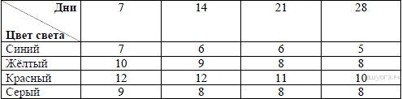

Вни­ма­тель­но рас­смот­ри­те таб­ли­цу и от­веть­те на во­про­сы:

1. При каком свете тли лучше всего раз­мно­жа­ют­ся?

2. Опи­ши­те ди­на­ми­ку раз­мно­же­ния тлей по не­де­лям.

3. Опи­ши­те вли­я­ние си­не­го света на раз­мно­же­ние тлей.

**31.**Трое дру­зей, Иван, Ан­дрей и Настя, со­бра­лись в бай­да­роч­ный поход на реку на 4 дня. В пер­вый день утром они при­едут к реке и зав­тра­кать уже не будут, в по­след­ний день они ужи­нать будут уже в го­ро­де, выйдя с марш­ру­та. Дру­зья пла­ни­ру­ют про­во­дить на воде по 8 часов в день с оста­нов­кой на не­боль­шой пе­ре­кус рыб­ны­ми кон­сер­ва­ми. Перед при­го­тов­ле­ни­ем ужина каж­дый из муж­чин по­тра­тит около 30 минут на рубку дров.

1. Рас­счи­тай­те энер­го­за­тра­ты мо­ло­дых людей. Не за­бы­вай­те, что, даже от­ды­хая, взрос­лый че­ло­век тра­тит около 1500 ккал в сутки, вся на­груз­ка до­бав­ля­ет­ся сверх этого зна­че­ния. По­ка­жи­те свои расчёты.

2. На­пи­ши­те, какие блюда для каж­до­го приёма пищи Вы бы вы­бра­ли для дру­зей.

**Энер­ге­ти­че­ская и пи­ще­вая цен­ность про­дук­тов пи­та­ния на 100 г**

**про­дук­та**

|  |  |  |  |  |
| --- | --- | --- | --- | --- |
| **Блюда и на­пит­ки** | **Энер­ге­ти­че­ская**  **цен­ность (ккал)** | **Белки**  **(г)** | **Жиры**  **(г)** | **Уг­ле­во­ды**  **(г)** |
| Гер­ку­лес | 303 | 12,8 | 6,0 | 65,4 |
| Греч­не­вая каша | 153 | 5,8 | 1,7 | 29,1 |
| Ман­ная каша | 119 | 3,0 | 5,2 | 15,4 |
| Ов­ся­ная каша | 115 | 4,5 | 5,0 | 13,6 |
| Ма­ка­рон­ные из­де­лия | 356 | 10,9 | 0,6 | 74,0 |
| Пшённая каша | 131 | 4,6 | 1,3 | 25,9 |
| Варёный рис | 123 | 2,5 | 0,7 | 36,1 |
| Кар­то­фель варёный | 74 | 1,7 | 0,2 | 15,8 |
| Суп из па­ке­та | 333 | 10,7 | 3,3 | 51,6 |
| Лапша быст­ро­го  при­го­тов­ле­ния | 326 | 10,0 | 1,1 | 69,0 |
| Ку­ри­ца жа­ре­ная | 210 | 26 | 12,0 | 0,0 |
| Го­вя­ди­на жа­ре­ная | 232 | 16,8 | 18,3 | 0,0 |
| Го­вя­ди­на тушёная  (вес нетто одной банки  обыч­но 350 г) | 220 | 16,8 | 17,0 | 0,0 |
| Шпро­ты в масле (вес нетто  одной банки обыч­но 150 г) | 362 | 17,5 | 32,3 | 0,0 |
| Кол­ба­са сы­ро­копчёная | 473 | 24,8 | 41,5 | 0,0 |
| Сыр | 370 | 26,8 | 27,4 | 0,0 |
| Су­ха­ри слад­кие | 377 | 9,0 | 4,6 | 72,8 |
| Пе­че­нье кре­кер | 352 | 11,0 | 13,3 | 67,1 |
| Слад­кое пе­че­нье | 445 | 7,5 | 16 | 68,0 |
| Хлеб | 235 | 8,0 | 0,9 | 50,0 |
| Апель­си­но­вый сок | 60 | 0,7 | 0,1 | 13,2 |
| Чай без са­ха­ра | 0 | 0,0 | 0,0 | 0,0 |
| Чай с са­ха­ром  (две чай­ные ложки) | 68 | 0,0 | 0,0 | 14,0 |

**Энер­го­за­тра­ты при раз­лич­ных видах фи­зи­че­ской ак­тив­но­сти**

|  |  |
| --- | --- |
| **Виды фи­зи­че­ской ак­тив­но­сти** | **Энер­ге­ти­че­ская сто­и­мость** |
| Про­гул­ка — 5 км/ч;  езда на ве­ло­си­пе­де — 10 км/ч;  во­лей­бол лю­би­тель­ский;  стрель­ба из лука; греб­ля на бай­дар­ке | 4,5 ккал/мин |
| Про­гул­ка — 5,5 км/ч;  езда на ве­ло­си­пе­де — 13 км/ч;  на­столь­ный тен­нис | 5,5 ккал/мин |
| Рит­ми­че­ская гим­на­сти­ка;  про­гул­ка — 6,5 км/ч;  езда на ве­ло­си­пе­де — 16 км/ч;  каноэ — 6,5 км/ч;  вер­хо­вая езда — быст­рая рысь | 6,5 ккал/мин |
| Ро­ли­ко­вые конь­ки — 15 км/ч;  про­гул­ка — 8 км/ч;  езда на ве­ло­си­пе­де — 17,5 км/ч;  бад­мин­тон — со­рев­но­ва­ния;  боль­шой тен­нис — оди­ноч­ный  раз­ряд; лёгкий спуск с горы на  лыжах; вод­ные лыжи | 7,5 ккал/мин |
| Бег трус­цой;  езда на ве­ло­си­пе­де — 19 км/ч;  энер­гич­ный спуск с горы на лыжах;  бас­кет­бол; хок­кей с шай­бой; фут­бол;  игра с мячом в воде; колка дров | 9,5 ккал/мин |

**32.**Трое дру­зей, Иван, Ан­дрей и Настя, со­бра­лись в бай­да­роч­ный поход на реку на 4 дня. Настя на­сто­я­ла на том, чтобы взять с собой по­боль­ше слад­ко­го пе­че­нья и су­ха­рей. Оце­ни­те, на­сколь­ко она права? Ответ по­яс­ни­те.

**Энер­ге­ти­че­ская и пи­ще­вая цен­ность про­дук­тов пи­та­ния на 100 г**

**про­дук­та**

|  |  |  |  |  |
| --- | --- | --- | --- | --- |
| **Блюда и на­пит­ки** | **Энер­ге­ти­че­ская**  **цен­ность (ккал)** | **Белки**  **(г)** | **Жиры**  **(г)** | **Уг­ле­во­ды**  **(г)** |
| Гер­ку­лес | 303 | 12,8 | 6,0 | 65,4 |
| Греч­не­вая каша | 153 | 5,8 | 1,7 | 29,1 |
| Ман­ная каша | 119 | 3,0 | 5,2 | 15,4 |
| Ов­ся­ная каша | 115 | 4,5 | 5,0 | 13,6 |
| Ма­ка­рон­ные из­де­лия | 356 | 10,9 | 0,6 | 74,0 |
| Пшённая каша | 131 | 4,6 | 1,3 | 25,9 |
| Варёный рис | 123 | 2,5 | 0,7 | 36,1 |
| Кар­то­фель варёный | 74 | 1,7 | 0,2 | 15,8 |
| Суп из па­ке­та | 333 | 10,7 | 3,3 | 51,6 |
| Лапша быст­ро­го  при­го­тов­ле­ния | 326 | 10,0 | 1,1 | 69,0 |
| Ку­ри­ца жа­ре­ная | 210 | 26 | 12,0 | 0,0 |
| Го­вя­ди­на жа­ре­ная | 232 | 16,8 | 18,3 | 0,0 |
| Го­вя­ди­на тушёная  (вес нетто одной банки  обыч­но 350 г) | 220 | 16,8 | 17,0 | 0,0 |
| Шпро­ты в масле (вес нетто  одной банки обыч­но 150 г) | 362 | 17,5 | 32,3 | 0,0 |
| Кол­ба­са сы­ро­копчёная | 473 | 24,8 | 41,5 | 0,0 |
| Сыр | 370 | 26,8 | 27,4 | 0,0 |
| Су­ха­ри слад­кие | 377 | 9,0 | 4,6 | 72,8 |
| Пе­че­нье кре­кер | 352 | 11,0 | 13,3 | 67,1 |
| Слад­кое пе­че­нье | 445 | 7,5 | 16 | 68,0 |
| Хлеб | 235 | 8,0 | 0,9 | 50,0 |
| Апель­си­но­вый сок | 60 | 0,7 | 0,1 | 13,2 |
| Чай без са­ха­ра | 0 | 0,0 | 0,0 | 0,0 |
| Чай с са­ха­ром  (две чай­ные ложки) | 68 | 0,0 | 0,0 | 14,0 |

**Ответы**

|  |  |  |  |  |
| --- | --- | --- | --- | --- |
| **№ задания** | **Вариант №** | | | |
| **44** | **43** | **42** | **41** |
| 1 | 3 | 3 | 1 | 2 |
| 2 | 4 | 2 | 1 | 1 |
| 3 | 2 | 3 | 1 | 3 |
| 4 | 4 | 2 | 1 | 4 |
| 5 | 1 | 3 | 4 | 3 |
| 6 | 4 | 4 | 2 | 1 |
| 7 | 1 | 2 | 2 | 4 |
| 8 | 2 | 3 | 1 | 2 |
| 9 | 3 | 3 | 3 | 4 |
| 10 | 4 | 1 | 1 | 4 |
| 11 | 3 | 1 | 2 | 2 |
| 12 | 2 | 2 | 2 | 1 |
| 13 | 4 | 2 | 3 | 4 |
| 14 | 4 | 4 | 3 | 1 |
| 15 | 1 | 1 | 1 | 2 |
| 16 | 4 | 3 | 3 | 1 |
| 17 | 1 | 1 | 3 | 1 |
| 18 | 3 | 2 | 2 | 1 |
| 19 | 2 | 3 | 2 | 3 |
| 20 | 3 | 4 | 1 | 1 |
| 21 | 4 | 4 | 3 | 3 |
| 22 | 2 | 2 | 2 | 2 |
| 23 | 246 | 235 | 235 | 126 |
| 24 | 124 | 345 | 124 | 125 |
| 25 | 112122 | 122121 | 11122 | 12121 |
| 26 | 326415 | 41352 | 45231 | 351462 |
| 27 | 7261 | 2475 | 48316 | 8125 |
| 28 | 13572 | 21213 | 12411 | 14413 |

**Вариант 44**

**29.**Ис­поль­зуя со­дер­жа­ние тек­ста «Син­дром Дауна», от­веть­те на сле­ду­ю­щие во­про­сы.

**По­яс­не­ние.**

1. Син­дром Дауна воз­ни­ка­ет у детей с лиш­ней 21-й хро­мо­со­мой.

ИЛИ

Син­дром Дауна воз­ни­ка­ет у детей с три­со­ми­ей по 21-й хро­мо­со­ме.

2. Воз­раст ро­ди­те­лей, в осо­бен­но­сти ма­те­ри.

3. Да, воз­мож­но, при ис­поль­зо­ва­нии опре­делённых ме­то­дик ребёнок может учить­ся по обыч­ной школь­ной про­грам­ме.

**30.**Мо­ло­дой учёный изу­чал ответ тли (Aphididae) на раз­лич­ные длины волны света. Эти на­се­ко­мые раз­мно­жа­ют­ся пар­те­но­ге­не­зом. В дан­ном экс­пе­ри­мен­те тлей вы­ра­щи­ва­ли на рас­те­ни­ях на­стур­ции, ко­то­рые осве­ща­ли све­том, про­пу­щен­ным через крас­ный, жёлтый, синий или серый (ис­поль­зо­вал­ся как кон­троль) све­то­фильтр. В таб­ли­це при­ве­де­но ко­ли­че­ство по­том­ков тлей в про­цен­тах по дням на­блю­де­ния.

**По­яс­не­ние.**

1. Крас­ный.

2. Со вре­ме­нем тли на­чи­на­ют раз­мно­жать­ся хуже, ко­ли­че­ство по­том­ков сни­жа­ет­ся.

3. Синий свет угне­та­ет раз­мно­же­ние тлей.

**31.**Трое дру­зей, Иван, Ан­дрей и Настя, со­бра­лись в бай­да­роч­ный поход на реку на 4 дня. В пер­вый день утром они при­едут к реке и зав­тра­кать уже не будут, в по­след­ний день они ужи­нать будут уже в го­ро­де, выйдя с марш­ру­та. Дру­зья пла­ни­ру­ют про­во­дить на воде по 8 часов в день с оста­нов­кой на не­боль­шой пе­ре­кус рыб­ны­ми кон­сер­ва­ми. Перед при­го­тов­ле­ни­ем ужина каж­дый из муж­чин по­тра­тит около 30 минут на рубку дров.

1. Рас­счи­тай­те энер­го­за­тра­ты мо­ло­дых людей. Не за­бы­вай­те, что, даже от­ды­хая, взрос­лый че­ло­век тра­тит около 1500 ккал в сутки, вся на­груз­ка до­бав­ля­ет­ся сверх этого зна­че­ния. По­ка­жи­те свои расчёты.

2. На­пи­ши­те, какие блюда для каж­до­го приёма пищи Вы бы вы­бра­ли для дру­зей.

**По­яс­не­ние.**

1. По 8 часов (480 мин) греб­ли на каж­до­го в день. У муж­чин еще + 30 мин колки дров. Итого: 480 мин · 4,5 ккал + 30 мин · 9,5 ккал + 1500 ккал = 2160 + 285 + 1500 = 3945 ккал на че­ло­ве­ка в день у муж­чин и 3660 ккал у де­вуш­ки.

2. Меню: пер­вый день пе­ре­кус на воде и ужин. По­след­ний день зав­трак и пе­ре­кус на воде. На зав­трак каша, на ужин ту­шен­ка с гар­ни­ром и воз­мож­но суп. Осталь­ные дни зав­трак, пе­ре­кус на воде и ужин. Нужно при­ве­сти какой-либо ва­ри­ант ра­ци­о­на, сум­мар­ная ка­ло­рий­ность ко­то­ро­го 11000−12000 ккал в день.

**32.**Трое дру­зей, Иван, Ан­дрей и Настя, со­бра­лись в бай­да­роч­ный поход на реку на 4 дня. Настя на­сто­я­ла на том, чтобы взять с собой по­боль­ше слад­ко­го пе­че­нья и су­ха­рей. Оце­ни­те, на­сколь­ко она права? Ответ по­яс­ни­те.

**По­яс­не­ние.**

1. Слад­кое пе­че­нье со­дер­жит столь­ко же са­ха­ра, но боль­ше жиров по срав­не­нию с кре­ке­ром. Брать с собой бо­га­тые жи­ра­ми про­дук­ты не очень хо­ро­шо, по­сколь­ку для быст­ро­го вос­ста­нов­ле­ния сил уг­ле­во­ды под­хо­дят го­раз­до лучше.

2. Од­на­ко ка­ло­рий­ность слад­ко­го пе­че­нья выше, зна­чит его можно брать мень­ше, что важно в слу­чае по­хо­да.

**Вариант 43**

**29.**Ис­поль­зуя со­дер­жа­ние тек­ста «Со­вре­мен­ные вак­ци­ны и сы­во­рот­ки» и зна­ния школь­но­го курса био­ло­гии, от­веть­те на во­про­сы.

1) Кто из людей под­вер­га­ет­ся им­му­ни­за­ции с по­мо­щью сы­во­рот­ки?

2) Какой им­му­ни­тет вы­зы­ва­ет им­му­ни­за­ция с по­мо­щью вак­ци­ны?

3) Ка­ко­ва за­слу­га Л. Па­сте­ра в борь­бе с эпи­де­ми­я­ми?

**По­яс­не­ние.**

Пра­виль­ный дол­жен со­дер­жать сле­ду­ю­щие эле­мен­ты:

1) Сы­во­рот­ку вво­дят ин­фи­ци­ро­ван­но­му че­ло­ве­ку, если за­ра­же­ние уже про­изо­шло и на предо­хра­ни­тель­ную при­вив­ку уже нет вре­ме­ни.

2) Ис­кус­ствен­ный, ак­тив­ный.

3) Л. Па­стер пред­ло­жил метод предо­хра­ни­тель­ных при­ви­вок, на­при­мер от си­бир­ской язвы, бе­шен­ства.

**30.**Су­ще­ству­ет мно­же­ство фак­то­ров, вли­я­ю­щих на эф­фек­тив­ность фо­то­син­те­за у на­зем­ных рас­те­ний. Учёные ре­ши­ли ис­сле­до­вать вли­я­ние кон­цен­тра­ции уг­ле­кис­ло­го газа на рост про­рост­ков пше­ни­цы. Про­рост­ки рас­ти­ли при трёх раз­лич­ных кон­цен­тра­ци­ях уг­ле­кис­ло­го газа, а эф­фек­тив­ность фо­то­син­те­за (из­ме­ря­лась по ко­ли­че­ству по­гло­щен­но­го СO2) опре­де­ля­лась при раз­лич­ной ин­тен­сив­но­сти све­то­во­го по­то­ка. Ре­зуль­та­ты были за­не­се­ны в таб­ли­цу.

Изу­чи­те таб­ли­цу 1 и от­веть­те на во­про­сы:

1. При какой кон­цен­тра­ции СO2 фо­то­син­тез идёт наи­бо­лее эф­фек­тив­но?

2. Ка­ко­ва сила света, при ко­то­рой эф­фек­тив­ность фо­то­син­те­за при 500 ча­стей/мил­ли­он пе­ре­стаёт расти?

3. Объ­яс­ни­те, по­че­му при кон­цен­тра­ции СO2 280 ча­стей/мил­ли­он эф­фек­тив­ность фо­то­син­те­за не за­ви­сит от силы света?

Вни­ма­ние! Не за­бы­вай­те ука­зы­вать раз­мер­ность ве­ли­чин при от­ве­те на во­про­сы!

**По­яс­не­ние.**

1. При 1300 ча­стей на мил­ли­он. *В от­ве­те обя­за­тель­но ука­зать раз­мер­ность!*

2. 15000 люмен. *В от­ве­те обя­за­тель­но ука­зать раз­мер­ность!*

3. Кон­цен­тра­ция СО2 в 280 ча­стей на мил­ли­он на­столь­ко мала, что света любой силы хва­та­ет для мак­си­маль­но эф­фек­тив­но­го для такой кон­цен­тра­ции СО2 фо­то­син­те­за. Или эф­фек­тив­ность фо­то­син­те­за за­ви­сит и от кон­цен­тра­ции СО2, и от силы света, но при такой низ­кой кон­цен­тра­ции СО2 имен­но она слу­жит огра­ни­чи­ва­ю­щим фак­то­ром

**31.**Пётр и Ва­си­ли­са ре­ши­ли со­вер­шить ве­ло­си­пед­ную про­гул­ку до по­лян­ки в лесу, на ко­то­рой они со­бра­лись устро­ить пик­ник. Ехать на ве­ло­си­пе­де они со­бра­лись не спеша, так что до­ро­га до по­лян­ки и об­рат­но долж­на за­нять у них около 3 часов. Сколь­ко и каких про­дук­тов Вы по­ре­ко­мен­ду­е­те им взять с собой, чтобы вер­нуть­ся об­рат­но не го­лод­ны­ми? Рас­пи­ши­те меню пик­ни­ка и свои расчёты.

**По­яс­не­ние.**

1. Ве­ло­си­пед­ная про­гул­ка 10 км/ч 4,5*90 мин = 405 ккал на че­ло­ве­ка, то есть 810 на двоих в **одну сто­ро­ну**.

2. Чтобы вер­нуть­ся не го­лод­ны­ми, надо на­брать про­дук­тов на до­ро­гу **туда и об­рат­но** (810*2 = **1620 ккал**).

3. В ка­че­стве от­ве­та по­дойдёт любое меню с энер­ге­ти­че­ской цен­но­стью около 1600 ккал, вклю­ча­ю­щее кол­ба­су и сыр и не вклю­ча­ю­щее то, что надо го­то­вить.

**32.**Пётр и Ва­си­ли­са ре­ши­ли со­вер­шить ве­ло­си­пед­ную про­гул­ку до по­лян­ки в лесу, на ко­то­рой они со­бра­лись устро­ить пик­ник. Ехать на ве­ло­си­пе­де они со­бра­лись не спеша, так что до­ро­га до по­лян­ки и об­рат­но долж­на за­нять у них около 3 часов.

Как Вы счи­та­е­те, по­лез­но ли часто вы­ез­жать на такие пик­ни­ки, как тот, что за­пла­ни­ро­ва­ли Пётр и Ва­си­ли­са? Ответ обос­нуй­те.

**По­яс­не­ние.**

1. Нет, не по­лез­но. На такой пик­ник нель­зя взять с собой ни­че­го, что надо го­то­вить, а энер­го­по­те­ри при этом надо вос­пол­нить боль­шие.

2. В ре­зуль­та­те при­хо­дит­ся есть кол­ба­су и сыр, ко­то­рые со­дер­жат мало уг­ле­во­дов и очень много жиров.

**Вариант 42**

**29.**Ис­поль­зуя со­дер­жа­ние тек­ста «Пи­ще­ва­ри­тель­ные соки и их изу­че­ние» и зна­ния школь­но­го курса био­ло­гии, от­веть­те на во­про­сы.

1) Какое ве­ще­ство спо­соб­ству­ет скле­и­ва­нию пи­ще­во­го комка?

2) Ка­ко­ва роль со­ля­ной кис­ло­ты в пи­ще­ва­ре­нии?

3) Какие ещё же­ле­зы пи­ще­ва­ри­тель­ной си­сте­мы были изу­че­ны учёными- фи­зио­ло­га­ми конца ХIX — на­ча­ла ХХ в.? Ука­жи­те три любые же­ле­зы.

**По­яс­не­ние.**

Пра­виль­ный ответ дол­жен со­дер­жать сле­ду­ю­щие эле­мен­ты:

1) Муцин.

2) Ак­ти­ви­зи­ру­ет пеп­син, раз­ру­ша­ет во­до­род­ные связи в мо­ле­ку­лах белка, раз­ру­ша­ет стен­ки рас­ти­тель­ных кле­ток, а также уби­ва­ет бак­те­рии.

3) Слюн­ные же­ле­зы, под­же­лу­доч­ная же­ле­за, пе­чень.

**30.**Поль­зу­ясь таб­ли­цей 1 «Масса жи­во­го ве­ще­ства на Земле», а также ис­поль­зуя зна­ния из курса био­ло­гии, от­веть­те на сле­ду­ю­щие во­про­сы.

**По­яс­не­ние.**

Пра­виль­ный ответ дол­жен со­дер­жать сле­ду­ю­щие эле­мен­ты:

1) био­мас­са суши;

2) на суше боль­ше био­мас­са рас­те­ний;

3) в оке­а­нах боль­ше био­мас­са жи­вот­ных.

**31.**Ан­дрей каж­дое утро бе­га­ет трус­цой в те­че­ние 1,5 часов. Какой заказ надо сде­лать Ан­дрею днём в ка­фе­те­рии, чтобы ком­пен­си­ро­вать энер­го­за­тра­ты тре­ни­ров­ки? Учти­те, что Ан­дрей вы­бе­рет наи­бо­лее бо­га­тые уг­ле­во­да­ми бу­тер­брод, кар­то­фель и на­пи­ток.

При от­ве­те на во­прос ис­поль­зуй­те дан­ные таб­лиц 2 и 3. В от­ве­те ука­жи­те энер­го­за­тра­ты тре­ни­ров­ки, ре­ко­мен­ду­е­мые блюда, ка­ло­рий­ность обеда и ко­ли­че­ство уг­ле­во­дов в нём.

**По­яс­не­ние.**

Верно ука­за­ны сле­ду­ю­щие эле­мен­ты от­ве­та.

1) Энер­го­за­тра­ты тре­ни­ров­ки — 855 ккал (9,5 ккал/мин х 90 мин).

2) Ре­ко­мен­ду­е­мые блюда: слож­ный го­ря­чий бу­тер­брод с ку­ри­цей, кар­то­фель по-де­ре­вен­ски, слад­кий га­зи­ро­ван­ный на­пи­ток;

3) Ка­ло­рий­ность ре­ко­мен­до­ван­но­го обеда — 840 ккал (слож­ный го­ря­чий бу­тер­брод с ку­ри­цей 355 ккал + кар­то­фель по-де­ре­вен­ски 315 ккал + слад­кий га­зи­ро­ван­ный на­пи­ток 170 ккал), ко­ли­че­ство уг­ле­во­дов — 122 г (слож­ный го­ря­чий бу­тер­брод с ку­ри­цей 42 г + кар­то­фель по-де­ре­вен­ски 38 г + слад­кий га­зи­ро­ван­ный на­пи­ток 42 г).

**32.**Изу­чи­те таб­ли­цу 1 «Хи­ми­че­ский со­став ла­ми­на­рии са­ха­ри­стой». От­веть­те на во­про­сы.

1) Для вос­пол­не­ния не­до­стат­ка ка­ко­го эле­мен­та ре­ко­мен­ду­ют упо­треб­лять ла­ми­на­рию?

2) Сколь­ко су­точ­ных доз этого эле­мен­та со­дер­жит 100 г су­хо­го ве­ще­ства ла­ми­на­рии?

3) Про­фи­лак­ти­кой ка­ко­го за­бо­ле­ва­ния яв­ля­ет­ся упо­треб­ле­ние в пищу ла­ми­на­рии?

**По­яс­не­ние.**

Пра­виль­ный ответ дол­жен со­дер­жать сле­ду­ю­щие эле­мен­ты:

1) йода;

2) 1,67;

3) эн­де­ми­че­ско­го зоба.

**Вариант 41**

**29.**Ис­поль­зуя со­дер­жа­ние тек­ста «Ко­ко­со­вая паль­ма» и зна­ния школь­но­го курса био­ло­гии, от­веть­те на во­про­сы.

1) Сколь­ко семян со­дер­жит­ся в плоде ко­ко­со­вой паль­мы?

2) По­че­му ко­ко­со­вый орех может про­из­рас­тать в за­суш­ли­вых усло­ви­ях?

3) По­че­му сбор­щи­ки ко­ко­са легко за­би­ра­ют­ся на паль­мы?

**При­ме­ча­ние:**

Вто­рой во­прос зву­чит как ПО­ЧЕ­МУ МОЖЕТ ПРО­ИЗ­РАС­ТАТЬ... а ответ толь­ко про ПРО­РАС­ТА­НИЕ.

Ответ можно до­пол­нить: Не­глу­бо­кие корни пальм впи­ты­ва­ют влагу из обиль­но оро­ша­е­мой почвы на мор­ском по­бе­ре­жье. Ко­ко­со­вая паль­ма имеет плот­ные, вор­си­стые ли­стья.

**30.**Поль­зу­ясь таб­ли­цей «Со­дер­жа­ние бел­ков, жиров и уг­ле­во­дов в про­дук­тах пи­та­ния», от­веть­те на во­про­сы и вы­пол­ни­те за­да­ние.

1) Сколь­ко жиров со­дер­жит­ся в 100 г яблок?

2) В каком про­дук­те со­дер­жит­ся боль­ше всего уг­ле­во­дов?

3) В 100 г све­жих огур­цов со­дер­жит­ся всего 2,6 г бел­ков, жиров и уг­ле­во­дов. Какое ве­ще­ство со­став­ля­ет остав­шу­ю­ся массу плода?

**По­яс­не­ние.**

Пра­виль­ный ответ дол­жен со­дер­жать сле­ду­ю­щие эле­мен­ты:

1) 0 г.

2) В са­хар­ном песке.

3) Вода.

**31.**Ис­поль­зуя дан­ные таб­лиц, рас­счи­тай­те ре­ко­мен­ду­е­мую ка­ло­рий­ность обеда для 16-лет­не­го Юрия, если он пи­та­ет­ся че­ты­ре раза в день. Пред­ло­жи­те Юрию оп­ти­маль­ное по ка­ло­рий­но­сти меню из пе­реч­ня пред­ло­жен­ных блюд и на­пит­ков.

При вы­бо­ре учти­те, что Юрий любит шо­ко­лад­ное мо­ро­жен­ное и апель­си­но­вый сок.

В от­ве­те ука­жи­те ка­ло­рий­ность обеда при че­ты­рех­ра­зо­вом пи­та­нии, за­ка­зан­ные блюда, ко­то­рые не долж­ны по­вто­рять­ся, их энер­ге­ти­че­скую цен­ность, ко­то­рая не долж­на пре­вы­шать ре­ко­мен­до­ван­ную ка­ло­рий­ность обеда, и ко­ли­че­ство бел­ков в нем.

**По­яс­не­ние.**

Верно ука­за­ны сле­ду­ю­щие эле­мен­ты от­ве­та: Ре­ко­мен­ду­е­мая ка­ло­рий­ность обеда 1550 ккал. Ре­ко­мен­ду­е­мые блюда: бу­тер­брод с вет­чи­ной, бу­тер­брод с ку­ри­цей, салат из ку­ри­цы, шо­ко­лад­ное мо­ро­же­ное и апель­си­но­вый сок. Ка­ло­рий­ность обеда 1535 ккал (380+355+250+325+225 = 1535 ккал).

Ко­ли­че­ство бел­ков: 19+13+14+6+2=54 г

При­ме­ча­ние. Могут быть ука­за­ны дру­гие ва­ри­ан­ты меню, с со­блю­де­ни­ем усло­вий: Юрий любит шо­ко­лад­ное мо­ро­жен­ное и апель­си­но­вый сок + за­ка­зан­ные блюда, ко­то­рые **не долж­ны по­вто­рять­ся** + их энер­ге­ти­че­скую цен­ность, ко­то­рая **не долж­на пре­вы­шать** ре­ко­мен­до­ван­ную ка­ло­рий­ность обеда (1550)

**32.**Поль­зу­ясь таб­ли­цей «Срав­ни­тель­ный со­став плаз­мы крови, пер­вич­ной и вто­рич­ной мочи че­ло­ве­ка», а также ис­поль­зуя зна­ния из курса био­ло­гии, от­веть­те на во­про­сы.

1) Во сколь­ко раз воз­рас­та­ет кон­цен­тра­ция мо­че­вой кис­ло­ты во вто­рич­ной моче по срав­не­нию с ее кон­цен­тра­ци­ей в пер­вич­ной моче?

2) Какие ве­ще­ства из плаз­мы крови пол­но­стью от­сут­ству­ют в со­ста­ве пер­вич­ной мочи?

3) Ка­ко­ва при­чи­на этого яв­ле­ния?

**По­яс­не­ние.**

Пра­виль­ный ответ дол­жен со­дер­жать сле­ду­ю­щие эле­мен­ты:

1) Кон­цен­тра­ция мо­че­вой кис­ло­ты во вто­рич­ной моче воз­рас­та­ет в 12,5 раза.

2) Белки и жиры.

3) В про­цес­се филь­тра­ции (об­ра­зо­ва­ния пер­вич­ной мочи) в по­лость кап­су­лы нефро­на из крови не по­па­да­ют вы­со­ко­мо­ле­ку­ляр­ные ве­ще­ства — белки и жиры.